编号

南京航空航天大学

毕业设计

题 目 | 基于NSGA-II算法的发动机整机支承刚度多目标优化

学生姓名 | 杨默晗
学 号 | 071430122
学 院 | 民航学院
专 业 | 民航机务工程
班 级 | 0714301
指导教师 | 陈果 教授

二〇一八年六月
南京航空航天大学
本科毕业设计（论文）诚信承诺书
本人郑重声明：所呈交的毕业设计（论文）（题目基于NSGA-II算法的发动机整机支承刚度多目标优化）是本人在导师的指导下独立进行研究所取得的成果。尽本人所知，除了毕业设计（论文）中特别加以标注引用的内容外，本毕业设计（论文）不包含任何其他个人或集体已经发表或撰写的成果作品。

作者签名： 年 月 日
（学号）：

基于NSGA-II算法的发动机整机支承刚度多目标优化

摘 要
随着航空发动机和燃气轮机“两机”重大技术专项的落地，大力发展航空发动机技术已经成为一项基本国策。航空发动机支承刚度设计是发动机研制过程中的重要环节，针对这一问题，本文提出了一种航空发动机转子支承刚度参数设计的多目标优化方法。以某型双转子大涵道比涡扇发动机为例，分析了该型航空发动机的结构和固有特性，参考现有航空发动机设计准则和要求，提出了临界危险系数、应变能因子、转静碰摩危险系数作为设计指标，研究了支承刚度变化对三个设计指标的影响规律。以支承刚度为设计变量，采用抽样方法在刚度变量空间内抽取样本刚度，代入有限元模型计算并构造出“刚度-设计指标”的样本数据，利用SVR（支持向量机回归拟合）构造“刚度-设计指标”的函数关系。采用NSGA-II（第二代非支配排序遗传算法）进行优化设计，得到最优转子支承刚度，结果表明了该方法的有效性，能够解决航空发动机设计中的转子支承刚度多目标优化问题。

关键词：航空发动机，支承刚度设计，多目标优化，支持向量机，NSGA-II算法

Multi-objective optimization of bearing stiffness of engine based on NSGA-II algorithm

Abstract
With the commencement of major technology projects for "two engines" for aero-engines and gas turbines, vigorous development of aero-engine technology has become a basic national policy. The design of aero-engine bearing stiffness is an important part of the engine development process. To solve this problem, this paper presents a multi-objective optimization method for the aero-engine rotor bearing stiffness parameter design. Taking a certain double-shaft high bypass ratio turbofan engine as an example, the structure and inherent characteristics of this type of aero-engine are analyzed. With reference to the existing aero-engine design criteria and requirements, the critical risk factor, strain energy factor, and static and static impact are proposed. As a design indicator, the friction coefficient was studied and the influence of the change in support stiffness on the three design indicators was studied. With the bearing stiffness as the design variable, sampling stiffness was sampled in the stiffness variable space, and the finite element model was used to calculate and construct the “stiffness-design index” sample data. The functional relationship of “stiffness-design index” was constructed using SVR. Using NSGA-II (second generation non-dominated sorting genetic algorithm) to optimize the design, the optimal rotor stiffness is obtained. The results show that the method is effective and can solve the multi-objective optimization problem of rotor support stiffness in aero-engine design.

Key Words：Aero Engine; Support stiffness design; Multi-objective optimization; Support Vector Machine; NSGA-II algorithm

目 录
摘 要 i
Abstract ii
第一章 绪 论 - 1 -
1.1 课题的研究背景及意义 - 1 -
1.2 国内外研究现状 - 2 -
1.2.1 航空发动机转子系统设计规范 - 2 -
1.2.2 航空发动机多目标优化研究综述 - 3 -
1.3 本文主要研究内容及安排 - 5 -
第二章 支承刚度对大涵道比涡扇发动机固有特性的影响分析 - 7 -
2.1 CFM56型双转子大涵道比涡扇发动机结构分析 - 7 -
2.2 CFM56型大涵道比涡扇发动机固有特性分析 - 8 -
2.2.1 临界转速分析方法 - 8 -
2.2.2 整机有限元模型 - 8 -
2.2.3 边界条件 - 9 -
2.2.4整机有限元模型临界转速 - 10 -
2.3 航空发动机设计新指标 - 12 -
2.3.1 临界危险系数 - 12 -
2.3.2 应变能因子 - 12 -
2.3.3 截面转静碰摩危险系数 - 12 -
2.4 支承刚度对发动机设计新指标的影响规律 - 13 -
2.4.1 支承刚度对发动机设计新指标的影响规律 - 13 -
2.4.2 发动机设计新指标数据融合 - 25 -
2.4.3 各支点刚度对融合后的临界危险系数的影响规律 - 25 -
2.4.4 各支点刚度对融合后应变能因子的影响规律 - 26 -
2.4.5 各支点刚度对融合后转静碰摩危险系数的影响规律 - 27 -
2.5 本章小结 - 29 -
第三章 基于NSGA-Ⅱ算法的发动机整机支承刚度多目标优化 - 30 -
3.1 引言 - 30 -
3.2 基于多目标优化的航空发动机整机支承刚度优化设计方法 - 30 -
3.3 基于发动机有限元模型和支持向量机的支承刚度与多目标的函数关系 - 31 -
3.4 基于NSGA-II算法的发动机设计新指标多目标优化 - 37 -
3.4.1 多目标优化问题的数学描述 - 37 -
3.4.2 多目标优化Pareto支配关系 - 37 -
3.4.3 NSGA-II关键算法 - 38 -
3.4.4 优化结果与分析 - 42 -
3.5 本章小结 - 51 -
第四章 总结与展望 - 52 -
4.1 总结 - 52 -
4.2 展望 - 52 -
参 考 文 献 - 54 -
致 谢 - 56 -

第一章 绪 论

1.1 课题的研究背景及意义
航空发动机是飞机的心脏，它直接影响飞机的性能、可靠性及经济性，是飞机的核心部件。独立研制发动机是一个国家成为航空强国的重要标志。大力发展大型航空发动机技术，研制大型航空发动机是实现我国民航强国之梦的必由之路。“十三五”期间，航空发动机研制得到国家高度重视，目前已经被列入国家重大科技专项。实现航空发动机关键技术突破，走出一条自主创新研制的发展道路，是当前航空发动机技术发展的必由之路。最先要突破的技术难点就是航空发动机转子系统的设计，现代航空发动机具有转速高、压比高、温度高以及径向间隙小的特点，在转子系统的结构设计和动力特性设计中，要求转子系统的挠度小，径向间隙变化小以及支承结构载荷小，不仅给设计带来了新的困难和挑战，也关系到发动机研制的成败^{[1]}。
转子系统设计准则的核心内容是减少振动，间隙控制以减少航空发动机性能损失，以及减少支承结构载荷。目前，减小整机振动的主要方法有：调整临界转速，提供足够的阻尼，进行适当的平衡、避免机匣共振、排除故障等等。但这些方法往往是在转子系统制成后的一种减振补救措施，如果能够从转子系统设计阶段引入优化设计，从设计的源头规避问题，不失为一种更科学有效的方法。
在传统的转子系统设计或调整过程中，一般给出多种组合参数进行尝试，找到满足所有指标的一组参数直接作为最终方案，或从满足要求的几组参数中选最好的一组方案。这种设计方法有一定的盲目性，对于航空发动机转子系统而言，结构复杂，存在多个调整目标、大量的可变参数，使得设计过程变得十分繁杂。若单纯依靠设计人员经验，不但耗时耗力，而且不能保证达到最好的优化效果。所以传统的设计思路已经不能满足当前的设计需求，迫切需要一种更科学的设计方法，来满足新一代航空发动机研制的需要。
航空发动机转子系统设计指标之间往往相互冲突，相互制约，同时要得到几个指标的最优值是不可能的，航空发动机转子系统优化设计是典型的多目标优化问题。在发动机转子系统设计过程中需要利用多目标优化技术，构建设计指标和可变参数之间的数学模型，利用计算机求解数学模型的最优解，便于设计者从全面的角度进行评价并选出最优的折衷方案，使设计者的精力从繁琐的试凑计算中转移到对设计过程的控制，及时调整设计思路，提高工作效率，缩短发动机设计周期。此外，相关优化研究也会对发动机性能的初步预测有所帮助，使转子系统具有先天优良的转子动力学特性，提高发动机的工作可靠性。

1.2 国内外研究现状

1.2.1 航空发动机转子系统设计规范
航空发动机在设计时第一要解决的是转子系统的振动问题，转子系统的故障模式种类繁多，设计人员应该准确地分析其发生的原因以及造成的后果，提出消除各类故障的有效措施，并根据故障模式和影响分析制定相应的设计规范。
航空发动机转子系统设计的最终目标在于设计出一个在整个工作转速范围内避免过大振动而且重量轻、成本低的转子系统，以便获得：（1）在发动机工作时或过临界转速时，由于转子不平衡和机动载荷引起的振动、间隙损失都非常小；（2）转子支承和结构部件的寿命贯穿发动机整个寿命周期；（3）为了解决发动机研制期间可能遇到的振动问题而能够调整原振动设计的余地；（4）具有发展潜力又有良好可靠性与维修性；（5）容许发动机短时间内操作不当或者叶片丢失情况下引起的极为严重的不平衡。
为了实现这些目标，要解决的许多领域与转子动力学问题有关，为此必须满足以下设计准则：允许的转子临界转速、允许的转子弯曲应变能、适当的转静间隙控制、允许的支承结构载荷、转子稳定性储备、防止气动弹性自激振动，防止转动薄壁件共振等。
本文所研究的多目标优化问题涉及到了三个转子动力学设计准则分别是：允许的转子临界转速、允许的转子弯曲应变能、适当的转静间隙控制。发动机的临界转速设计准则为（1）转子弯曲型临界转速调整在最大工作转速以上，刚体振型（平动、俯仰）临界转速调整在慢车转速以下；（2）高于发动机工作转速范围内的转子临界转速至少要高于最大工作转速的20%，低于发动机工作转速范围内的转子临界转速至少要低于慢车转速的20%，台架共振和其他机匣支承型共振频率与慢车转速和工作转速之间的安全裕度也至少是20%^{[2]}。
航空发动机的转子不可能完全是刚性的，转子中一定存在弯曲应变能，如果某些振型下转子弯曲应变能过大，则使得静子结构参与振动减少，从而阻尼减少，不利于发动机振动控制。为了修改这种不符合要求的振型，必须考虑调整转子和支承的刚度以及轴承的位置，保证转子弯曲应变能占该振型的发动机总应变能的20%-25%，超过这个范围的振型认为是不可接受的。当不能充分调整这类振型时，应采用轴承阻尼器把振动响应减小到可接受的程度。
航空发动机要求很小的叶尖间隙来提升发动机的工作效率，如果因为振动超标、过临界等情况引起叶尖间隙丧失，导致转子和静子发生碰摩，会导致发动机效率下降，更严重的使得叶片、机匣损坏。间隙控制的研究要应用临界转速分析和强迫响应分析。因为影响转静间隙的要素有很多，如机匣椭圆变形，轴承间隙、转子/静子的热变形等，在设计过程中预测间隙变化是一项综合性工作，需要多方协调。

1.2.2 航空发动机多目标优化研究综述
多目标优化是最优化问题范畴的一个重要的研究内容，实际科研和工程实践中，各个优化目标经常是彼此矛盾的，不可能同时实现最优化，只能求得均衡解即Pareto最优解。
多目标优化算法通常分成两类，一类是传统多目标优化算法，另一类是进化多目标优化算法。传统多目标优化算法的基本思想是降维求解，常用的传统多目标优化算法有：（1）加权求和法，此方法基本思想是给每个目标函数分配一个由研究者自定义的权值然后求和，最终将多个目标函数转化为单个目标函数。（2）Epsilon-约束法，其基本思想是将某一个目标函数作为优化对象，其余目标函数与参数Epsilon一起构成约束，同样实现了降维。显然，传统的多目标优化算法有很多缺点，主要是在选取权值等参数时受人的主观影响很大，会对结果造成较大误差，并且科学研究和工程领域中的目标函数往往是离散的，非线性的，无法找到显式的函数关系，传统的多目标优化算法求解此类问题难度很大，而且效率低。
随着机器学习、智能算法的发展，为了克服传统方法的不足，研究人员提出了进化多目标优化算法。进化多目标算法的基础来源于上世纪60年代美国学者Holland首先提出的遗传算法，遗传算法是受达尔文进化学说和基因遗传学的启发发展而来，是一种模仿“物竞天择，适者生存”的自然选择法则的人工智能算法，从随机产生的解开始，它将问题解（染色体）进行编码，然后对染色体上携带的基因进行选择、交叉、变异，在给定的参数空间内搜索，找出环境适应度最好的解。由于遗传算法使用限制少，求解效果好，被广泛应用到多目标优化问题中^{[3]}。
目前的进化多目标优化算法主要分为第一代和第二代^{[4]}，第一代进化多目标优化算法包括矢量评价遗传算法VEGA。Fonseca等提出的多目标遗传算法MOGA，Deb等提出的第一代非支配排序遗传算法NSGA，Horn等提出了小生境Pareto遗传算法NPGA。之后以精英保留机制为特征的第二代进化多目标优化算法相继被提出^{[5]}：Zitzler和Thiele提出了强度Pareto进化算法SPEA和改进版SPEA2；Corne等引入了Pareto存档进化策略（PAES）；Coello和Pulido提出微遗传算法（Micro-GA）；2002年Deb等学者通过对NSGA进行改进，提出了目前应用最广泛的多目标进化算法：第二代非支配排序遗传算法NSGA-II^{[6]}。NSGA-II算法降低了非支配排序遗传算法的复杂性，具有运行速度快，Pareto解集的收敛性好的优点，迅速成为其他多目标优化算法的基准算法。
目前常见的航空发动机多目标优化设计研究问题主要围绕航空发动机的关键结构、临界转速、控制系统等方面。张宏建^{[7]}研究了应用于航空发动机燃烧室中的浮动壁结构的多目标结构优化设计方法，建立了以支杆数量、支杆在壁板上所处的位置拓扑、支杆截面积、壁板的厚度为决策变量，以浮动壁结构应力和位移为优化目标函数的多目标优化模型，并且应用ANSYS有限元分析与以遗传算法为基础的多目标优化算法完成了对浮动壁结构的优化，达到了比较好的效果。戴雄^{[8]}针对高压涡轮机匣热固耦合问题，分别进行了单目标和多目标优化设计方法的研究，建立了以机匣等效质量为目标的单目标优化模型，然后研究了在满足强度要求的条件下，同时减小机匣径向变形和机匣模型等效质量。选取高压涡轮机匣等效质量和径向位移为目标函数，对机匣轴对称模型进行多目标优化，属于多目标优化领域最常见的两目标优化问题。杨训^{[9]}利用遗传算法研究了某型航空发动机压气机叶片按照静质量矩和频率进行优化排序来减小叶片安装造成的不平衡量以及防止发动机颤振问题。其目标函数有三个，属于无约束多目标优化问题，文中采用的方法是根据研究者的优化目标的偏好权值将多目标优化问题转化为单目标优化。
苏华^{[10]}研究了航空发动机密封技术中的指尖密封，解决的问题是以低迟滞和低刚度为目标的综合性能优化，分别使用加权法和约束法求解指尖密封多目标优化。杨刚^{[11]}研究了航空发动机多目标优化解耦控制设计方法。陈勇^{[12]}研究对象为某型航空发动机静子机匣的螺栓连接结构，目标函数有三个分别是：质量、可靠性指数、最大等效应力。蔡显新^{[13]}以某型航空发动机转子前后支承刚度为设计变量，以转子三阶临界转速为目标函数，对发动机转子支承系统进行了优化设计。王元^{[14]}研究了利用改进的NSGA-II算法求解航空发动机控制领域的线性二次型调节器的时域性能、二次型性能等关键指标的多目标优化问题。李学斌^{[15]}应用NSGA-II算法，研究了航空发动机PID控制器的系统超调量、稳定时间和ITAE指标三个目标函数的多目标优化问题，刘熊、张世维^{[16][17]}利用NSGA-II算法来解决航空发动机控制领域的多目标优化问题。
Kleeman等^{[18]}研究了航空发动机维修管理中的多目标优化问题，Copiello等^{[19]}研究了航空发动机吸声衬垫多目标优化设计问题，Khalaf等^{[20]}研究了多目标元启发式优化设计方法在航空发动机控制器方面的应用，AIAA（American Institute of Aeronautics and Astronautics）研究了分布式航空发动机控制系统的系统架构的多目标优化问题^{[21]}，Taleghani等研究了基于多目标遗传算法的涡桨航空发动机热力学优化问题^{[22]}。

1.3 本文主要研究内容及安排
在航空发动机设计过程中存在大量的多目标优化问题，相对于传统多目标优化算法，目前在解决多目标优化问题的诸多方法中最有竞争力的是以遗传算法为基础发展而来的多目标进化算法。本文基于CFM56型大涵道比涡扇发动机整机有限元模型进行研究，首先分析了该型号航空发动机的结构特点和整机固有特性，其次选取航空发动机设计过程中重要的转子支承刚度作为待优化参数，根据航空发动机设计手册定义了临界危险系数、应变能因子、截面转静碰摩危险系数三个优化目标作为目标函数。随后分析各支承刚度变化对临界危险系数、应变能因子、截面转静碰摩危险系数的影响规律，确定刚度变化的范围，然后在刚度空间中随机均匀抽样得到刚度样本，再把每一组刚度代入航空发动机整机有限元模型中计算得出上述三个系数值。利用支持向量机回归拟合得到“刚度-设计指标” 函数模型，最后采用NSGA-II算法最小化上述函数模型，得到最优刚度。
本文的主要内容安排如下：
第一章首先对课题的研究背景和研究意义进行了简要的介绍，对航空发动机转子系统设计规范和多目标优化问题进行了描述，分别对多目标优化算法和基于多目标优化算法的航空发动机设计优化研究现状进行了概括性总结，最后给出了本文的主要研究内容及全文的结构安排。
第二章分析了CFM56型大涵道比涡扇发动机的结构特点和整机有限元模型固有特性。根据航空发动机转子系统设计手册定义了临界危险系数、应变能因子、转静碰摩危险系数三个设计新指标。在整机有限元模型初始支承刚度的基础上，构建了支承刚度样本来研究支承刚度变化对上述三个系数的影响，说明了发动机设计新指标的数据融合方法，同样研究了支承刚度变化对融合后的三个系数的影响规律。
第三章对待优化的支承刚度进行了随机抽样，应用支持向量机回归拟合得到支承刚度与目标函数之间的函数模型，详细说明了NSGA-II算法的遗传操作算子，主要流程，并应用NSGA-II算法求解函数模型的最小值。最后得到Pareto最优解进行验证分析。
第四章对全文进行了总结，指出了一些可以进一步深入探讨或者有待解决的问题。
研究流程图如图1.1所示。

6.优化结果验证
5.求解多目标优化问题
4.建立函数模型
1.有限元预分析

3.设计参数对优化目标的灵敏度分析
2.确定优化目标
开始
发动机有限元模型
发动机设计新指标
临界危险系数
应变能因子
截面转静碰摩危险系数
确定支承数目和取值范围
支承刚度对发动机设计新指标的影响规律
整机结构及固有特性分析
LCVT抽样
刚度取值样本
发动机有限元模型
“刚度-系数”样本集合
支持向量机
“刚度-系数”函数模型
NSGA-Ⅱ
Pareto最优刚度组合
发动机设计
结束

图1.1 研究流程图

第二章 支承刚度对大涵道比涡扇发动机固有特性的影响分析

2.1 CFM56型双转子大涵道比涡扇发动机结构分析
CFM56型大涵道比涡扇发动机是典型的双转子航空发动机，其整体结构如图2.1所示。高压转子系统由9级高压压气机和1级高压涡轮组成，低压转子系统由1级风扇、3级低压压气机和4级低压涡轮组成。静子结构包括风扇静子、低压压气机静子、中介机匣、高压压气机静子、燃烧室、涡轮静子及涡轮后机匣承力框架，附件齿轮箱位于外涵道机匣下方。
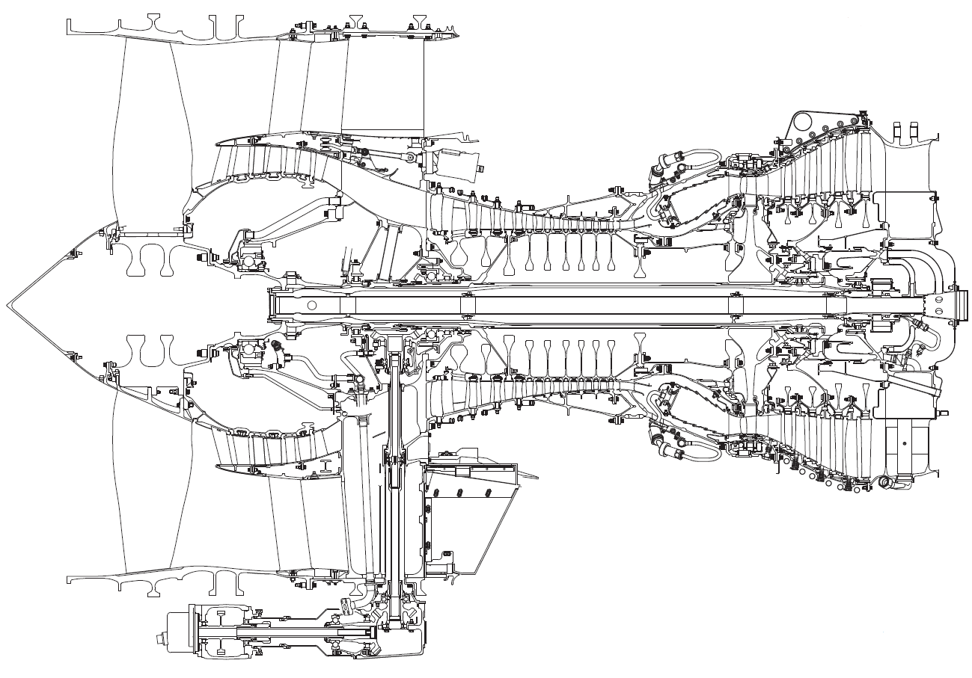
图2.1 CFM56大涵道比涡扇发动机结构示意图
其转子系统支承方案^{[23]}如图2.2所示，1号支承为风扇前支点，2号为风扇后支点，3号为高压转子前支点，4号为高压转子后支点，即中介轴承，5号为低压涡轮后支点。
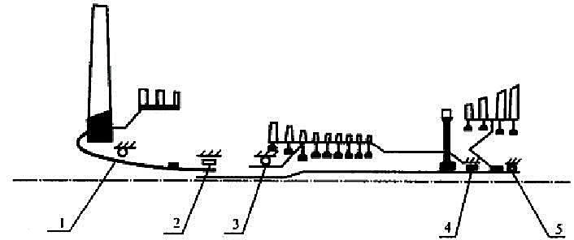
图2.2 CFM56型航空发动机双转子系统支承方案图

2.2 CFM56型大涵道比涡扇发动机固有特性分析

2.2.1 临界转速分析方法
复杂多转子系统在工作过程中，当一个转子的不平衡力激起转子系统共振时，迫使其他转子做以该转子转动频率的进动^{[24]}，这时该转速频率成分在其他转子的振动中也存在，而其他转子的不平衡激振力激起的振动相对很小，可以不计。因此在研究复杂转子的共振时，我们通常采用分别研究各个转子不平衡力单独激起转子系统的共振转速^{[25]}，再根据工作中不同转子之间转速相对比例关系，最终确定转子系统的临界转速。对于本文研究的CFM56型双转子发动机，即需要分别计算高压和低压转子激起的临界转速。

2.2.2 整机有限元模型
建立CFM56型大涵道比涡扇发动机整机有限元模型的基本思路是合理简化、模块化设计。首先建立高压转子和低压转子，转子叶片采用双级等效圆环简化法建立，其原理是保持转子叶片的质量和转动惯量不变，将叶片等效简化为两个实体同心圆环，以不同材料属性分段模拟叶片。转轴的抗弯刚度、质量和尺寸要与真实发动机一致。
静子系统建模时简化小孔，圆角等影响局部网格划分的结构。简化燃烧室及尾喷管结构，进行质量修正。连接内外涵道机匣的辐板结构简化原则为纵向质量分布不变、拉压刚度不变、抗弯刚度不变，横截面尺寸不变。
采用HYPERMESH软件对几何模型进行网格划分，转子及静子结构采用Solid185单元，支承采用Combin14弹簧单元进行模拟。前后安装节分别位于外涵道机匣和低压涡轮后机匣上端，采用Cerig模拟安装节覆盖区域，使用Combin14单元模拟安装节刚度，刚度数值为。有限元模型如图2.3所示。
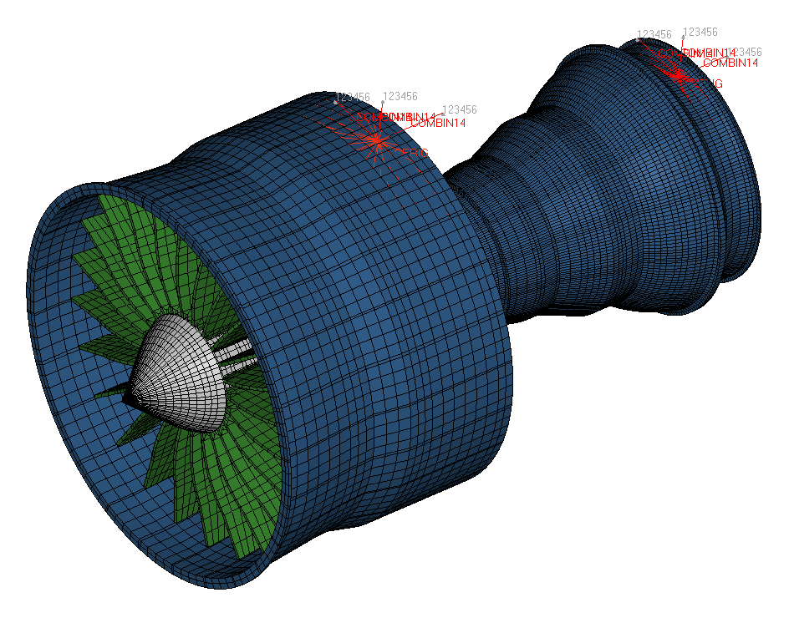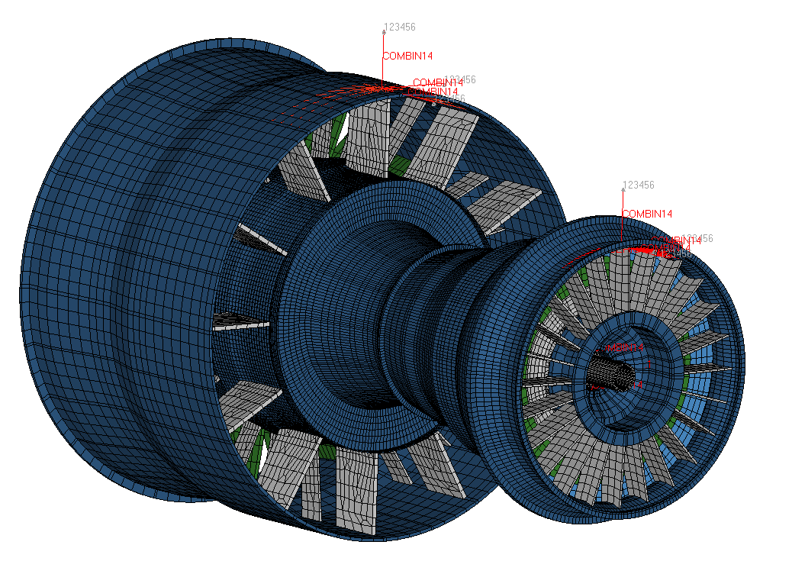
（a）前侧视图 （b）后侧视图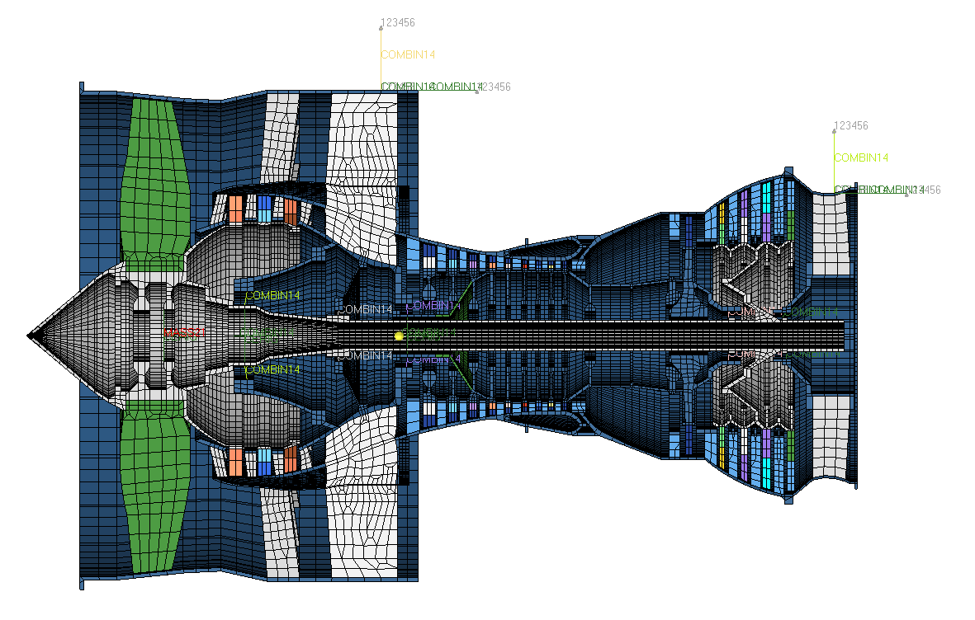
（c）剖面图
图2.3 CFM56大涵道比涡扇发动机整机有限元模型

2.2.3 边界条件
该模型采用COMBIN14单元模拟转子支承，各支承刚度如表2.1所示^{[24]}。
表2.1 支承刚度
支点号 | 1 | 2 | 3 | 4 | 5
刚度/ | 3.93 | 6.17 | 12.00 | 17.10 | 4.00
CFM56发动机典型工况的转速如表2.2所示^{[24]}。
表2.2 CFM56工作转速
转子 | 转速/rpm
转子 | 慢车 | 巡航 | 起飞
低压转子 | 1151 | 4385 | 4749
高压转子 | 9879 | 14022 | 14511

2.2.4 整机有限元模型临界转速
计算转子系统在7组转速下（见表2.4）的前50阶模态，以高压转子转速为横坐标，进动频率为纵坐标绘制坎贝尔图，如图2.4所示，图中高压转子等转速线与各阶正进动线的交点即为高压转子激励的临界转速。由图可知，落在工作转速范围内的高压转子激励的临界转速仅有一阶，为12560rpm。
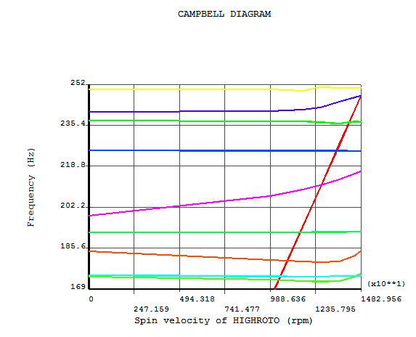
慢车9879
巡航14022
最大14511
图2.4 高压转子激起的临界转速
以低压转子转速为横坐标，进动频率为纵坐标绘制坎贝尔图，如图2.5所示，图中低压转子等转速线与各阶正进动线的交点即为低压转子激励的临界转速。由图可知，落在工作转速范围内的低压转子激励的临界转速有两阶，分别为2783rpm和3205rpm。
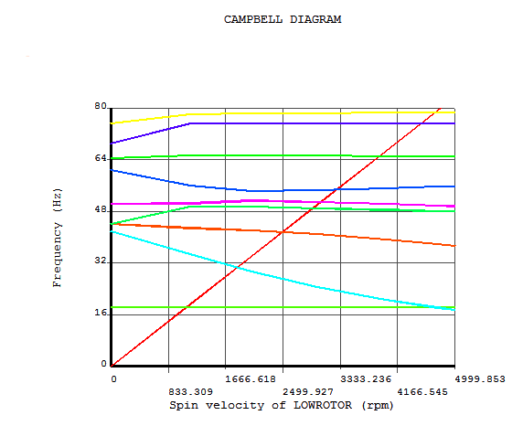
慢车1151
巡航4385
最大4749
图2.5 低压转子激起的临界转速
各阶临界转速对应的高低压转子转速和模态振型如表2.3所示。
表2.3 临界转速与模态振型
阶次 | 临界转速/rpm |  | 激励源 | 振型描述 | 振型图
阶次 | 低压 | 高压 | 激励源 | 振型描述 | 振型图
1 | 2783 | 12412 | 低压 | 低涡俯仰  低压轴一弯 | 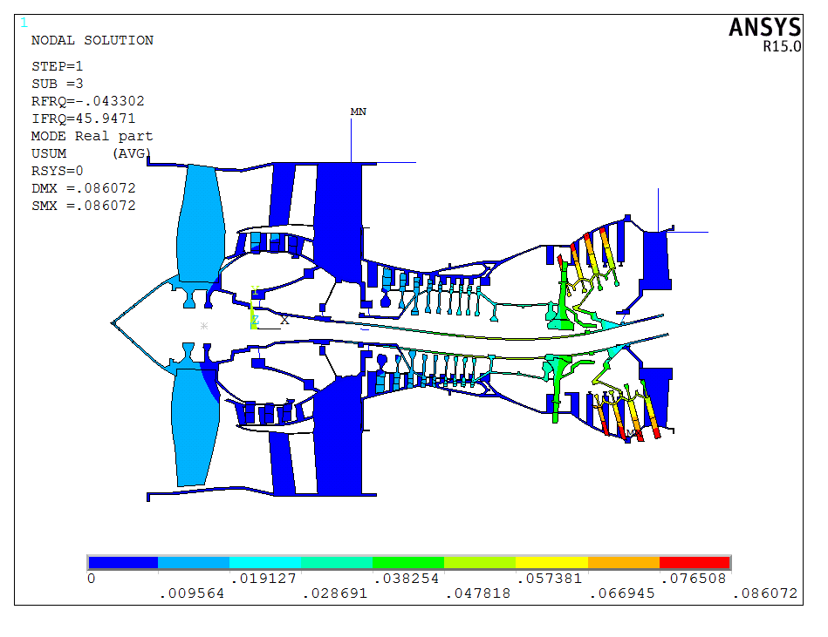
2 | 2928 | 12560 | 高压 | 高压俯仰 | 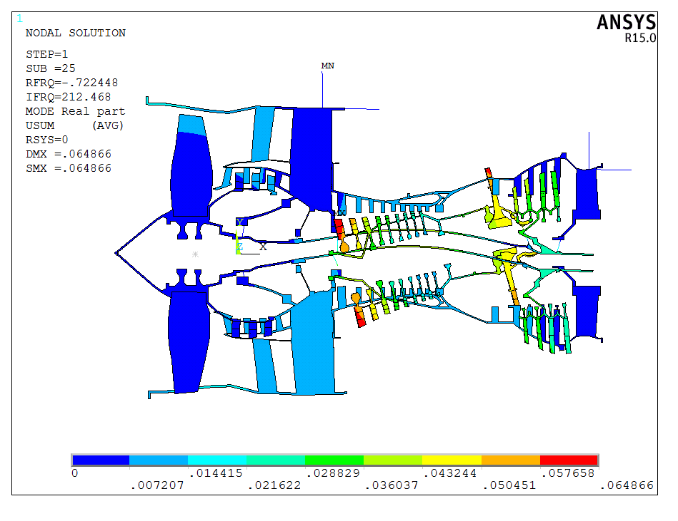
3 | 3205 | 12843 | 低压 | 风扇俯仰 | 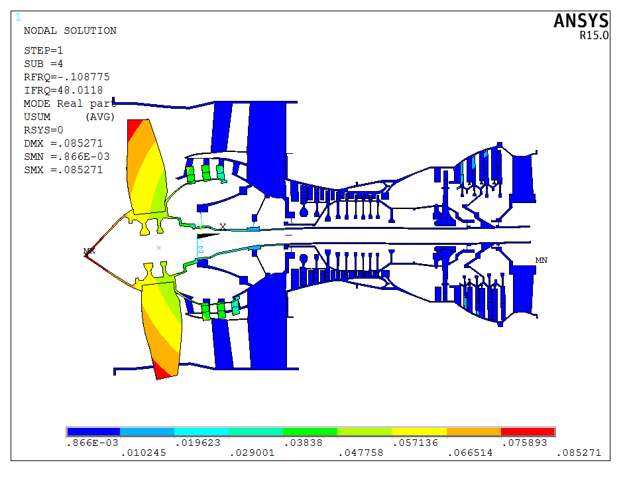

2.3 航空发动机设计新指标

2.3.1 临界危险系数
转子系统在临界转速时会发生系统共振，引发较大的振动，并且共振能量随着时间推移不断累加，如果在临界转速处长时间停留，将会导致发动机损坏。在航空发动机设计时，需要尽量使临界转速远离每一个工作转速。本文定义临界危险系数，用以定量衡量临界转速与工作转速的靠近程度。定义第i阶临界转速的临界危险系数S_{i}为：
（2.1）
其中，C_{i}为第i阶临界转速；W_{i}为第i个工作转速。当S_{i}越大，该阶临界转速离工作转速越近，则该阶临界转速越危险，根据航空发动机设计过程中对临界转速裕度的要求，各阶临界危险系数不应高于0.8。

2.3.2 应变能因子
航空发动机设计准则明确规定，转子弯曲应变能应小于该振型的发动机总应变能的20%-25%。本文引入转子应变能因子，定义第i阶模态振型的转子应变能因子B_{i}为：
$B_{i}=\frac{E_{\text{ri}}}{E_{\text{wi}}},i=\text{1,2,}\text{.}\text{.}\text{.}\text{,n}$ （2.2）
其中，$B_{i}$为第i阶模态振型的转子应变能因子；$E_{\text{ri}}$为第i阶模态振型中的转子弯曲应变能，$E_{\text{wi}}$为第i阶模态振型发动机总应变能。当B_{i}越大，该阶模态振型越危险，根据航空发动机设计过程中对转子弯曲应变能的要求，各阶模态转子应变能因子均应小于25%。

2.3.3 截面转静碰摩危险系数
为了研究截面转静振型协调问题，定量比较截面转静碰摩危险程度，本文定义第i阶模态下截面j的截面转静碰摩系数T_{ij}为：
$T_{\text{ij}}=\frac{\left|R_{\text{ij}}{\text{-S}}_{\text{ij}}\right|}{\underset{j}{\text{Max}}\left|R_{\text{ij}}\right|+\underset{j}{\text{Max}}\left|S_{\text{ij}}\right|}$ （2.3）
其中，S_{ij}为第i阶模态振型中，j截面处静子模态振型分量；R_{ij}为第i阶模态振型中，j截面处转子模态振型分量。$\underset{j}{\text{Max}}\left|R_{\text{ij}}\right|$为第i阶模态振型各截面转子模态振型分量最大值，为第i阶模态振型各截面静子模态振型分量最大值。式（2.3）可用于比较同一阶模态振型中各截面转静碰摩危险程度。截面转静碰摩危险系数越大，则该截面转静碰摩危险程度越高，航空发动机设计时该系数越小越好。该公式也可以用于不同计算条件下的截面转静碰摩危险程度，此时需取分母为所有计算条件下转子和静子模态振型分量最大值之和。

2.4 支承刚度对发动机设计新指标的影响规律

2.4.1 支承刚度对发动机设计新指标的影响规律
考虑2.3节定义的航空发动机设计新指标，计算各支承刚度对各设计新指标的影响规律。其中，因为支承4为中介支承，一般刚性较大，且可优化余地不大，因此本文不对支承4进行优化。计算时仅分析支承1、2、3及支承5的刚度值对发动机设计新指标的影响规律。
每一次计算时，改变其中某一个支承的刚度值，其余刚度保持初始值，采用ANSYS有限元分析软件APDL（ANSYS Parameter Design Language）语言编写程序，计算得到各组刚度取值下的坎贝尔图，提取临界转速，从而计算得到各阶临界危险系数。分别在各阶临界转速下计算该阶整机模态，提取该模态的各转子应变能及对应截面的转子及静子节点模态位移，进而得到各阶应变能因子及截面转静碰摩危险系数。
为简化问题，选取风扇截面、低压压气机截面、第一级高压压气机截面、高压涡轮截面、第四级低压涡轮截面作为关键截面进行计算分析。以支承1刚度变化的第一个刚度取值为例说明新指标计算方法。
取支承1刚度为2×10⁷N/m，其余支承刚度取值与表2.1保持一致，代入有限元模型进行计算，取7组转速（见表2.4）^{[24]}计算并绘制坎贝尔图。计算得到低压转子主激励的坎贝尔图如图2.6（a）所示，高压转子主激励的坎贝尔图如图2.6（b）所示。

表2.4 高低压转子转速
低压转子转速/rpm | 0 | 1151 | 2042 | 3000 | 4000 | 4749 | 5000
高压转子转速/rpm | 0 | 9879 | 11655 | 12634 | 13656 | 14511 | 14830
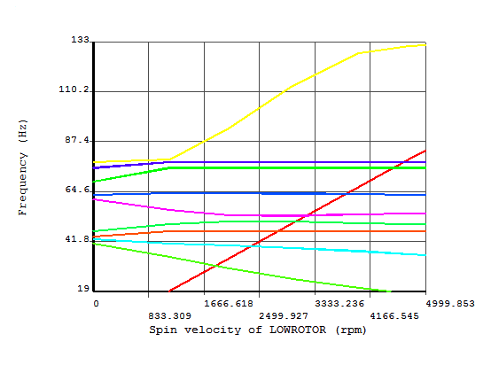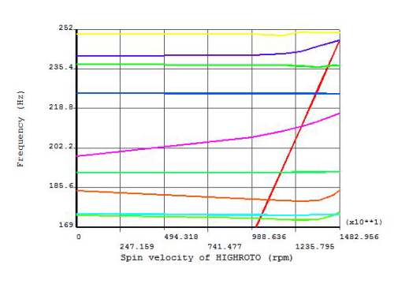
（a）低压转子主激励 （b）高压转子主激励
图2.6 支承1刚度取2×10⁷N/m时的高低压转子主激励坎贝尔图
由图可知，低压转子主激励激起的临界转速落在工作转速范围内的有两阶，高压转子主激励激起的临界转速落在工作转速范围内的有一阶。分别计算两阶低压激起的低压临界转速对应的高压转速和一阶高压激起的高压临界转速对应的低压转速。对比已知工作转速（慢车、巡航、最大）计算各转速相对安全裕度，取裕度最小值，按照公式（2.1）计算各临界转速的高低压临界危险系数，如表2.5所示，表中加粗为每一阶相对安全裕度最小值。
表2.5 支承1刚度取2×10⁷N/m时高低压转子各阶临界危险系数
阶次 | 激励源 | 低压转速/rpm | 相对安全裕度 |  |  | 临界危险系数 | 高压转速/rpm | 相对安全裕度 |  |  | 临界危险系数
阶次 | 激励源 | 低压转速/rpm | 对慢车 | 对巡航 | 对最大 | 临界危险系数 | 高压转速/rpm | 对慢车 | 对巡航 | 对最大 | 临界危险系数
1 | 低压 | 2783 | 1.42 | 0.37 | 0.41 | 0.63 | 12412 | 0.26 | 0.14 | 0.14 | 0.86
2 | 低压 | 3047 | 1.65 | 0.31 | 0.36 | 0.69 | 12669 | 0.29 | 0.09 | 0.13 | 0.91
3 | 高压 | 3042 | 1.64 | 0.31 | 0.36 | 0.69 | 12677 | 0.28 | 0.10 | 0.13 | 0.90
给定计算得到的各阶临界转速为高低压转子转速，计算各阶临界转速下的模态振型。其中前3阶临界转速下的模态振型如图2.7所示。
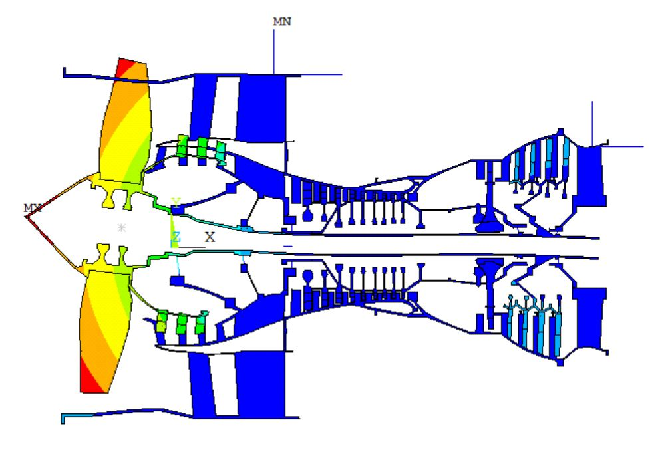 | 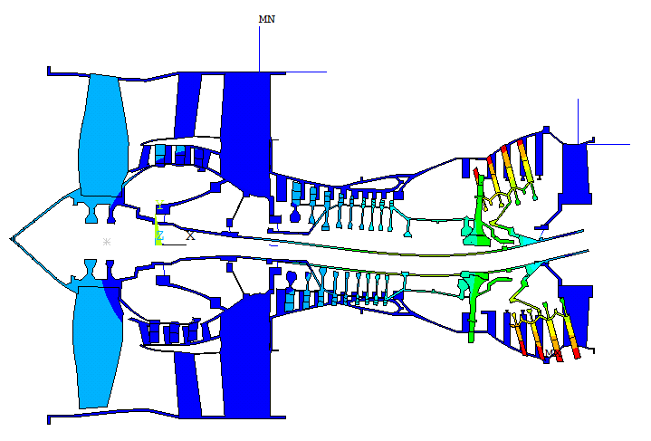
（a）第一阶模态振型图 | （b）第二阶模态振型图
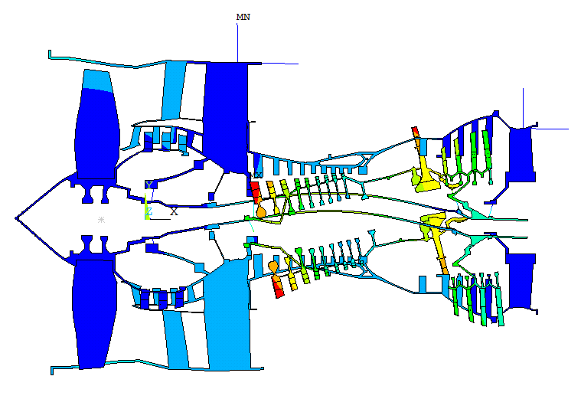
（c）第三阶模态振型图
图2.7 支承1刚度取2×10⁷N/m时的模态振型图
由图可知，该组刚度取值时，第1阶模态振型表现为风扇转子俯仰，第2阶模态振型为低压涡轮俯仰，低压轴1阶弯曲，第3阶模态振型为高压转子俯仰。与表2.3相比，可以看出，随着刚度取值的不同，模态振型的阶次发生了一些变化。事实上，我们比较的对象为同一模态振型而非同一阶次，因此在以下计算分析中，均以模态振型的描述代替阶次。提取各振型下的低压转子总应变能、高压转子总应变能及整机总应变能，按照公式（2.2）计算各转子各阶应变能因子，如表2.6所示。
表2.6 支承1刚度取2×10⁷N/m时高低压转子各阶应变能因子
振型 | 总能量/J | 部件应变能/J |  | 部件应变能因子
振型 | 总能量/J | 低压转子 | 高压转子 | 低压转子 | 高压转子
风扇俯仰 | 29499 | 16289 | 19.9 | 0.5522 | 0.0007
低压涡轮俯仰 | 20074 | 3280 | 1391 | 0.1634 | 0.0693
高压转子俯仰 | 504060 | 125660 | 185090 | 0.2493 | 0.3672
由表2.6可知，风扇俯仰模态振型的高低压转子应变能因子分别为0.0007和0.5522，低压涡轮俯仰模态振型的高低压转子应变能因子分别为0.0693和0.1634，高压转子俯仰模态振型的高低压应变能因子分别为0.3672和0.2493。
提取各关键截面转子叶尖及对应静子机匣位置的模态位移，进而计算得到各截面处的转子叶片和静子机匣的最小相对位移，按照公式（2.3）计算各模态振型下各截面的转静碰摩危险系数，如表2.7所示。表中截面1-5分别为风扇截面、第一级低压压气机截面、第一级高压压气机截面、高压涡轮截面和第四级低压涡轮截面。
表2.7 支承1刚度取2×10⁷N/m时截面转静碰摩危险系数
振型 | 转静相对模态位移 |  |  |  |  | 转静碰摩危险系数
振型 | 1 | 2 | 3 | 4 | 5 | 1 | 2 | 3 | 4 | 5
风扇俯仰 | 0.0041 | 0.0276 | 0.0001 | 0.0033 | 0.0011 | 0.5652 | 0.5763 | 0.0020 | 0.0543 | 0.0172
低涡俯仰 | 0.0013 | 0.0002 | 0.0420 | 0.0367 | 0.0162 | 0.0175 | 0.0032 | 0.8401 | 0.6095 | 0.2424
高压俯仰 | 0.0020 | 0.0004 | 0.0057 | 0.0515 | 0.0556 | 0.0268 | 0.0089 | 0.1118 | 0.8559 | 0.8323
参考各刚度初始取值（见表2.1），考虑支承1、支承2、支承3及支承5的刚度变化范围分别为2×10⁷N/m-10×10⁷N/m、2×10⁷N/m-12×10⁷N/m、2×10⁷N/m-20×10⁷N/m及2×10⁷N/m-10×10⁷N/m。按照上述方法计算支承1、支承2、支承3及支承5的刚度值对各指标的影响规律，如图2.8-图2.11所示。
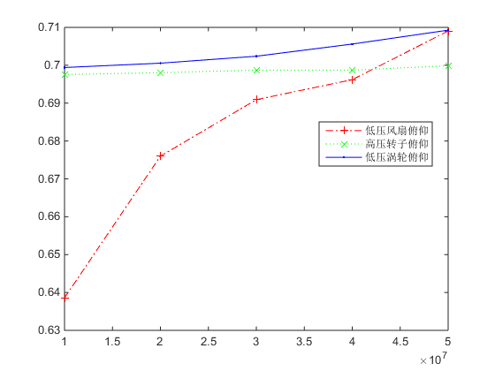  低压转子临界危险系数  2  K1/(N/m) | 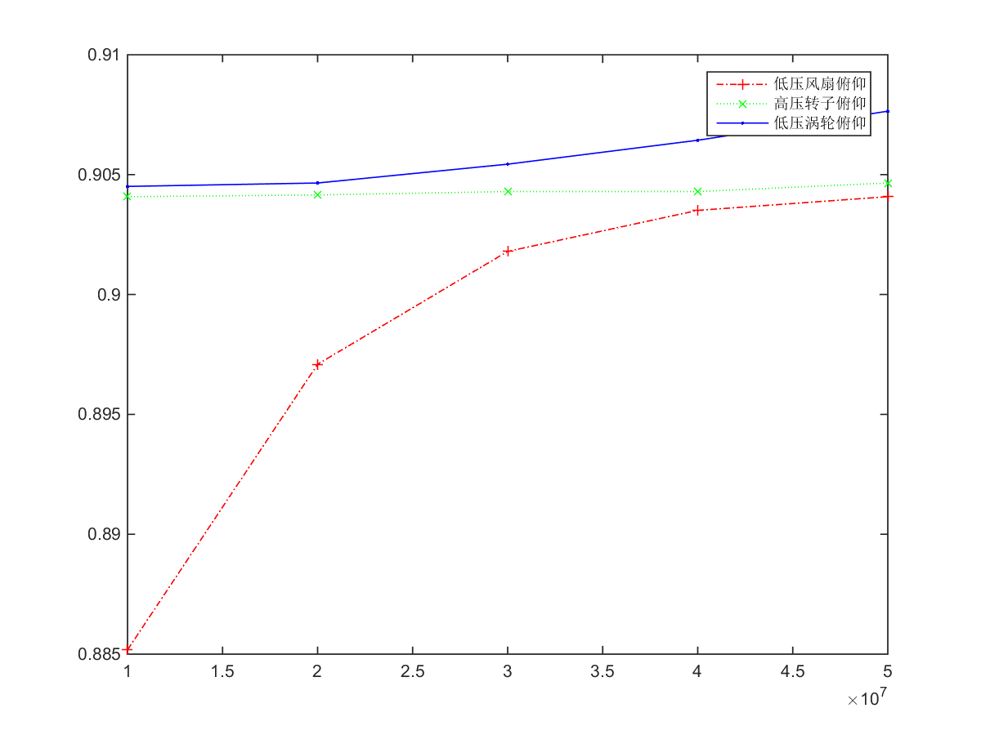  高压转子临界危险系数  K1/(N/m)  2
（a）低压转子临界危险系数 | （b）高压转子临界危险系数
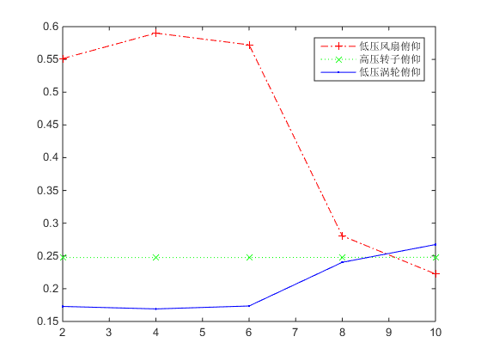  低压转子应变能因子  K1/(N/m)  ×10⁷ | 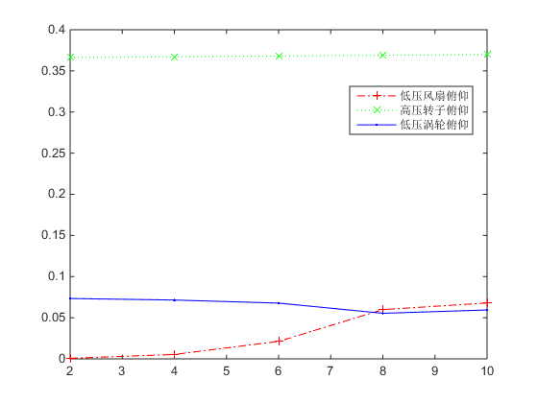  高压转子应变能因子  K1/(N/m)  ×10⁷
（c）低压转子应变能因子 | （d）高压转子应变能因子
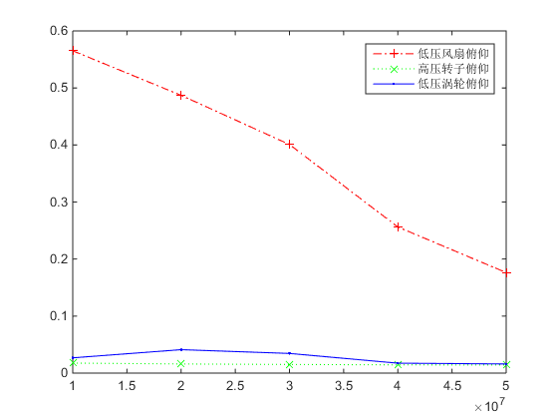  FAN截面转静碰摩危险系数  K1/(N/m)  2 | 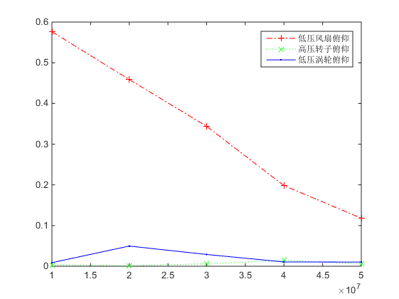  LPC第一级转静碰摩危险系数  K1/(N/m)  2
（e）风扇截面转静碰摩危险系数  HPC第一级转静碰摩危险系数 | （f）第一级低压压气机截面转静碰摩危险系数
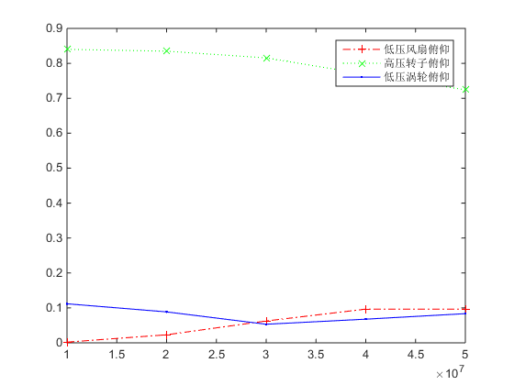  K1/(N/m)  2 | 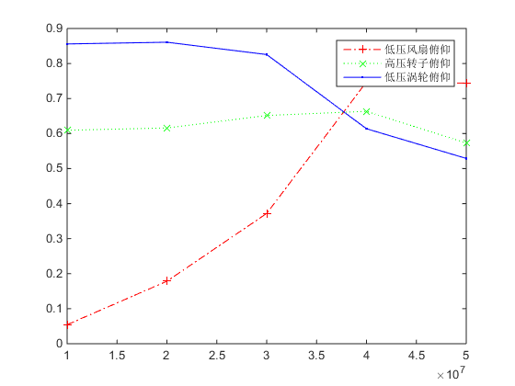  HPT转静碰摩危险系数  K1/(N/m)  2
（g）第一级高压压气机截面转静碰摩危险系数 | （h）高压涡轮截面转静碰摩危险系数
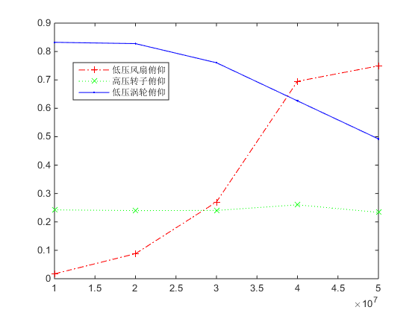
LPT第四级转静碰摩危险系数
K1/(N/m)
2
（i）第四级低压涡轮截面转静碰摩危险系数
图2.8 支承1刚度值对各指标影响规律
由图可知：
（1）支承1刚度取值对低压风扇俯仰模态振型下的各指标影响较大。随着支承1刚度值的增大，该阶高低压临界危险系数明显增大；低压转子的应变能因子先增大后减小，高压转子的应变能因子逐渐增大，但是变化数值较小；截面1和截面2转静碰摩危险系数减小，截面3、截面4及截面5转静碰摩危险系数增大。
（2）支承1刚度取值对低压涡轮俯仰模态振型下的各指标影响不大，随着支承1刚度值得增大，该阶高低压临界危险系数变化不大；低压转子的应变能因子在支承1刚度6×10⁷N/m之前变化不大，之后逐渐增加，高压转子应变能因子几乎不变；截面1、截面2和截面3转静碰摩危险系数变化不大，截面4及截面5转静碰摩危险系数减小。
（3）支承1刚度取值对高压转子涡轮俯仰模态振型下的各指标几乎没有影响，截面3转静碰摩危险系数略微减小。
低压转子临界危险系数
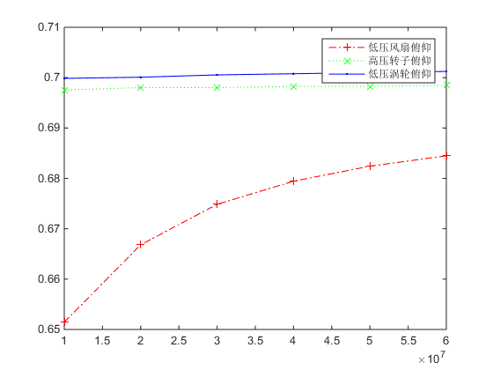  K2/(N/m)  2 | 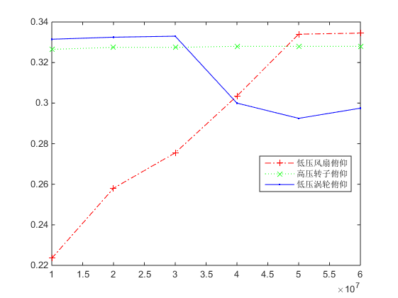  高压转子临界危险系数  K2/(N/m)  2
（a）低压转子临界危险系数 | （b）高压转子临界危险系数
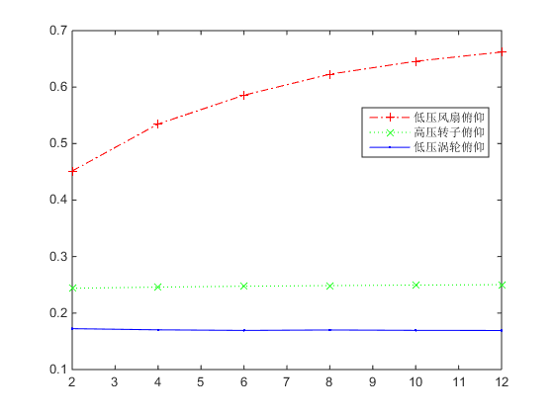  低压转子应变能因子  K2/(N/m)  ×10⁷ | 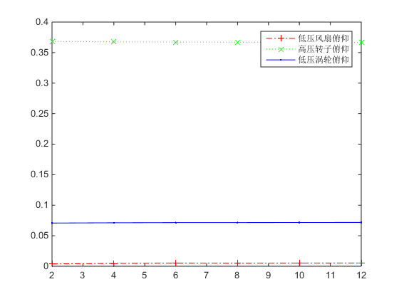  高压转子应变能因子  K2/(N/m)  ×10⁷
（c）低压转子应变能因子 | （d）高压转子应变能因子
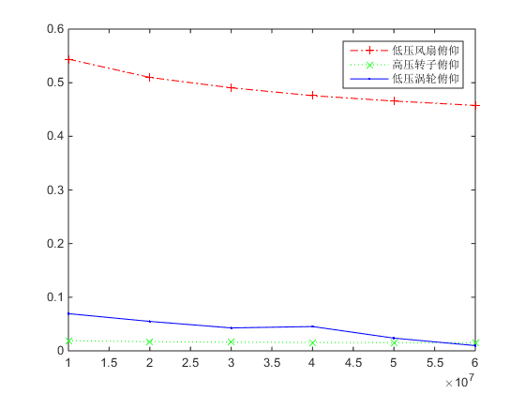  FAN截面转静碰摩危险系数  LPC第一级转静碰摩危险系数  K2/(N/m)  2 | 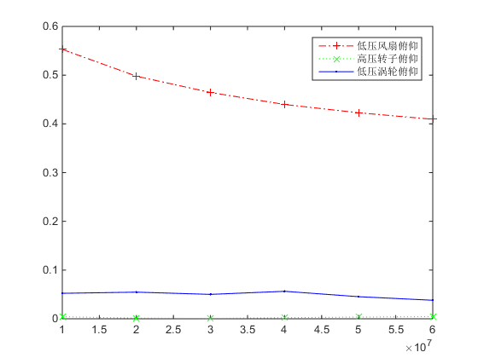  K2/(N/m)  2
（e）风扇截面转静碰摩危险系数 | （f）第一级低压压气机截面转静碰摩危险系数
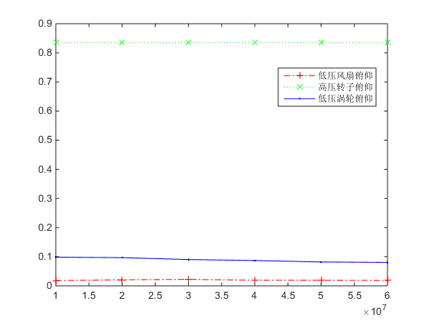  HPC第一级转静碰摩危险系数  HPT截面转静碰摩危险系数  K2/(N/m)  2 | 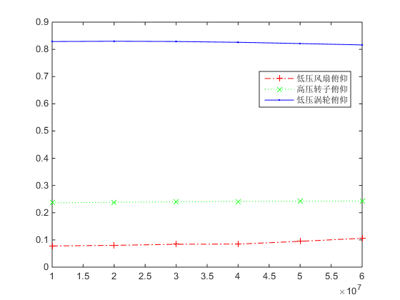  K2/(N/m)  2
（g）第一级高压压气机截面转静碰摩危险系数 | （h）高压涡轮截面转静碰摩危险系数
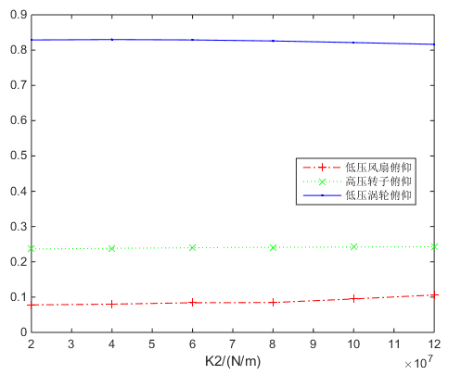
LPT第四级转静碰摩危险系数
（i）第四级低压涡轮截面转静碰摩危险系数
图2.9 支承2刚度值对各指标影响规律
由图可知：
（1）支承2刚度取值对低压风扇俯仰模态振型下的高低压临界危险系数影响最大，随着支承2刚度值的增大，该阶高低压临界危险系数明显增大；低压转子的应变能因子逐渐增大，对高压转子的应变能因子没有影响；截面1和截面2转静碰摩危险系数减小，截面3、截面4及截面5转静碰摩危险系数几乎不变。
（2）支承2刚度取值对低压涡轮俯仰模态振型下的高压转子临界危险系数有明显影响，当支承2刚度小于3×10⁷N/m时高压转子临界危险系数没有变化，当支承2刚度大于3×10⁷N/m时高压转子临界危险系数逐渐减小。
（3）支承2刚度取值对高压转子涡轮俯仰模态振型下的各指标没有影响。
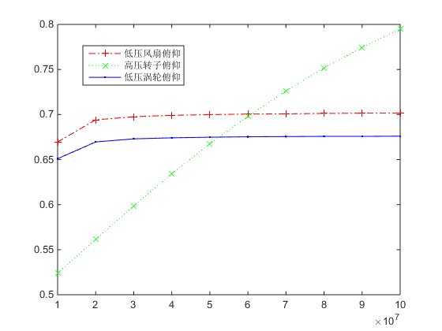  低压临界危险系数  K3/(N/m)  2 | 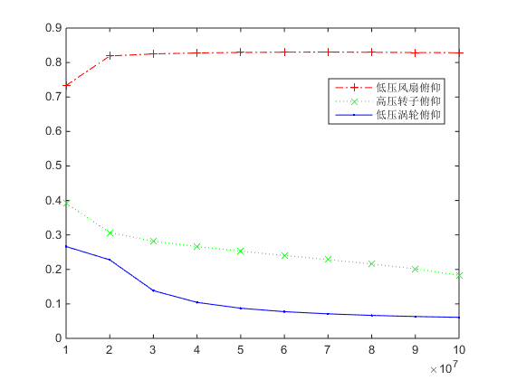  高压临界危险系数  K3/(N/m)  2
（a）低压转子临界危险系数 | （b）高压转子临界危险系数
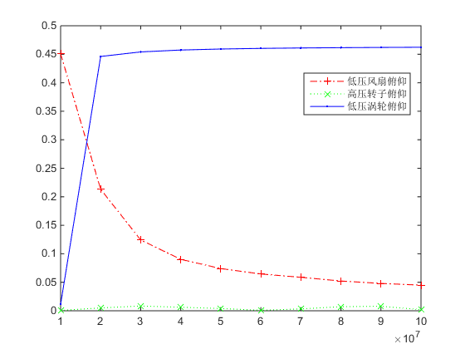  低压转子应变能因子  K3/(N/m)  2 | 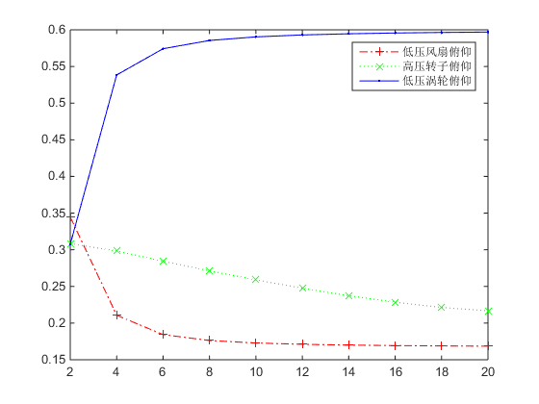  高压转子应变能因子  K3/(N/m)  ×10⁷
（c）低压转子应变能因子 | （d）高压转子应变能因子
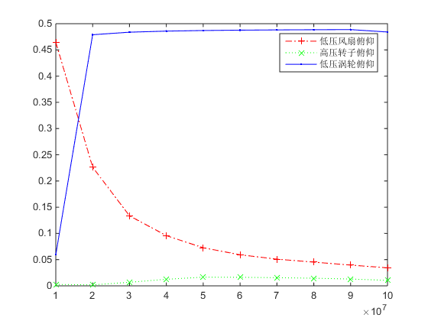  FAN截面转静碰摩危险系数  K3/(N/m)  2 | 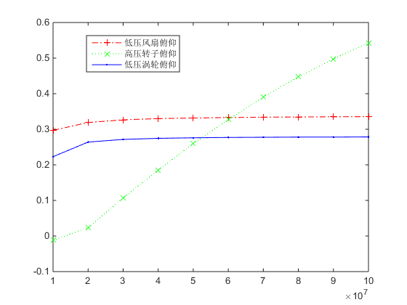  LPC第一级转静碰摩危险系数  K3/(N/m)  2
（e）风扇截面转静碰摩危险系数 | （f）第一级低压压气机截面转静碰摩危险系数
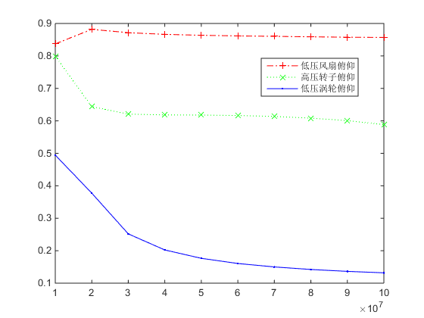  HPC第一级转静碰摩危险系数  K3/(N/m)  2 | 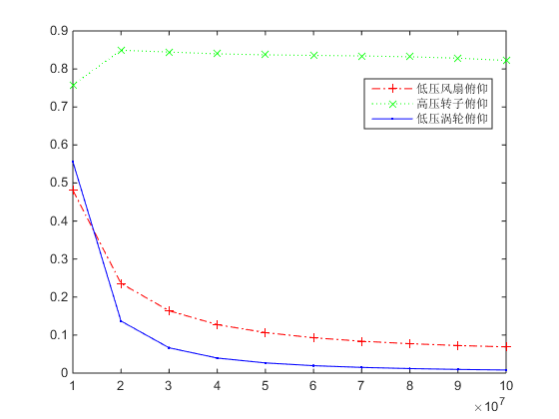  HPT截面转静碰摩危险系数  K3/(N/m)  2
（g）第一级高压压气机截面转静碰摩危险系数 | （h）高压涡轮截面转静碰摩危险系数
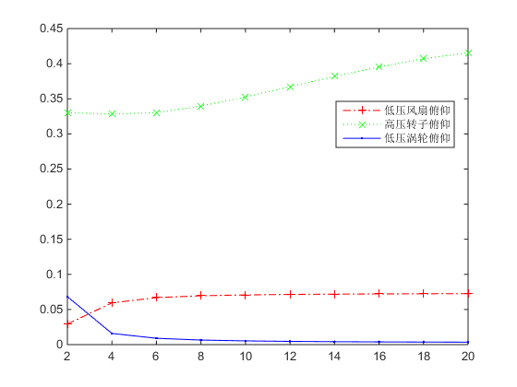
LPT第四级转静碰摩危险系数
K3/(N/m)
×10⁷
（i）第四级低压涡轮截面转静碰摩危险系数
图2.10 支承3刚度值对各指标影响规律
由图可知：
（1）支承3刚度取值对低压风扇俯仰模态振型下的高低压转子临界危险系数以及截面2、截面3、截面5的转静碰摩危险系数的影响不大，当支承3刚度从2×10⁷N/m增加到4×10⁷N/m时，上述系数略微增加，而后不再变化；当支承3刚度增加时，高低压转子应变能因子以及截面1、截面4转静碰摩危险系数以相似的规律逐渐减小。
（2）支承3刚度取值对低压涡轮俯仰模态振型下的各指标影响较大。随着支承3刚度值的增大，低压转子临界危险系数和截面2转静碰摩危险系数先略微增加而后保持不变，高压转子临界危险系数以及截面3、截面4、截面5转静碰摩危险系数逐渐减小。当支承3刚度等于4×10⁷N/m时高低压转子应变能因子和截面1转静碰摩危险系数有突增，而后趋于平稳保持不变。
（3）支承3刚度取值对高压转子涡轮俯仰模态振型下的各指标影响较大。随着支承3刚度值的增大，低压转子临界危险系数迅速增加，高压转子临界危险系数缓慢减小；低压转子应变能因子保持不变，高压转子应变能因子逐渐减小；截面1转静碰摩危险系数变化不大，截面2转静碰摩危险系数迅速增加，截面3转静碰摩危险系数减小，当支承3刚度从2×10⁷N/m增加到4×10⁷N/m时，截面4转静碰摩危险系数略微增加，之后变化不大，截面5转静碰摩危险系数缓慢增加。
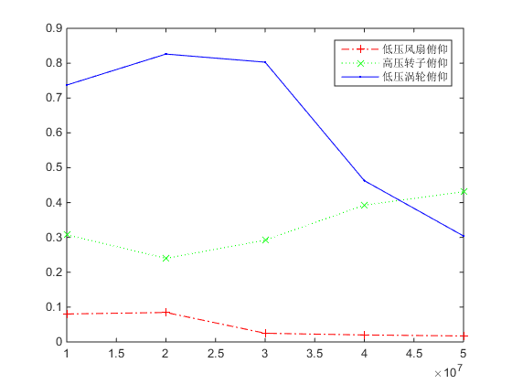  低压转子临界危险系数  K5/(N/m)  2 | 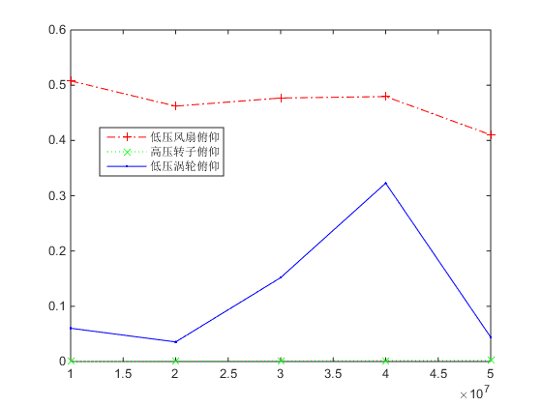  高压转子临界危险系数  K5/(N/m)  2
（a）低压转子临界危险系数 | （b）高压转子临界危险系数
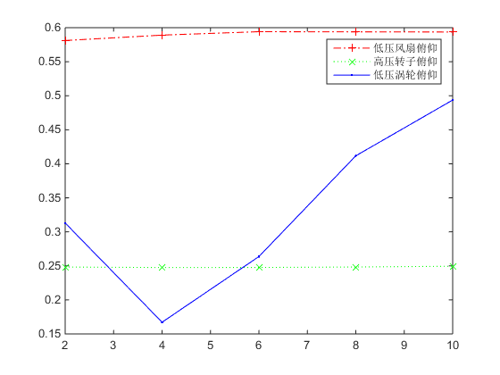  低压转子应变能因子  K5/(N/m)  ×10⁷ | 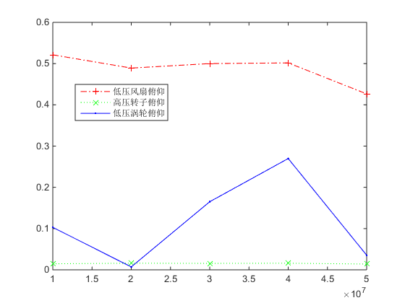  高压转子应变能因子  K5/(N/m)  2
（c）低压转子应变能因子 | （d）高压转子应变能因子
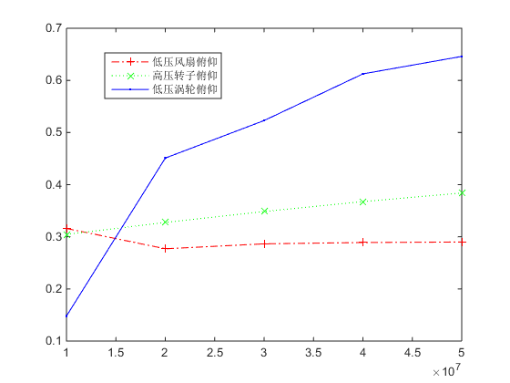  FAN截面转静碰摩危险系数  K5/(N/m)  2 | 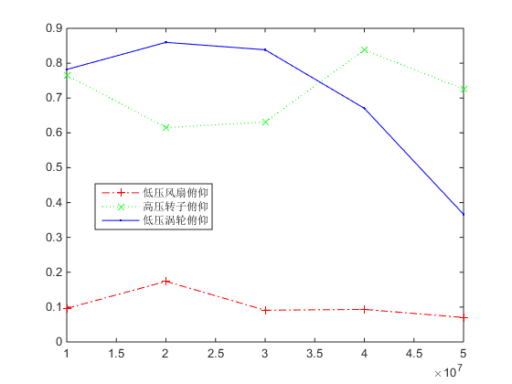  LPC第一级转静碰摩危险系数  K5/(N/m)  2
（e）风扇截面转静碰摩危险系数 | （f）第一级低压压气机截面转静碰摩危险系数
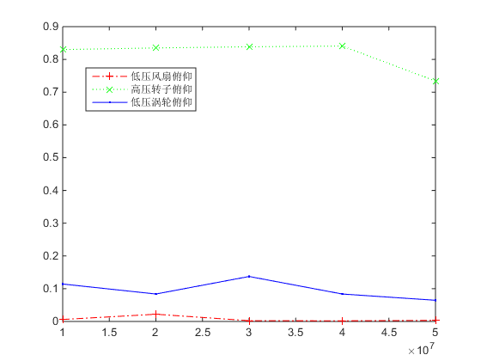  HPC第一级转静碰摩危险系数  HPT截面转静碰摩危险系数  K5/(N/m)  2 | 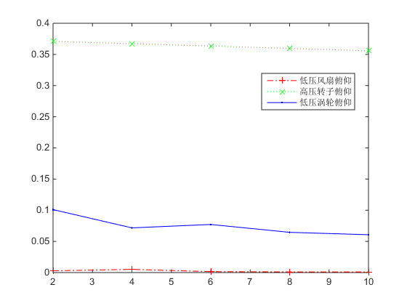  K5/(N/m)  ×10⁷
（g）第一级高压压气机截面转静碰摩危险系数 | （h）高压涡轮截面转静碰摩危险系数
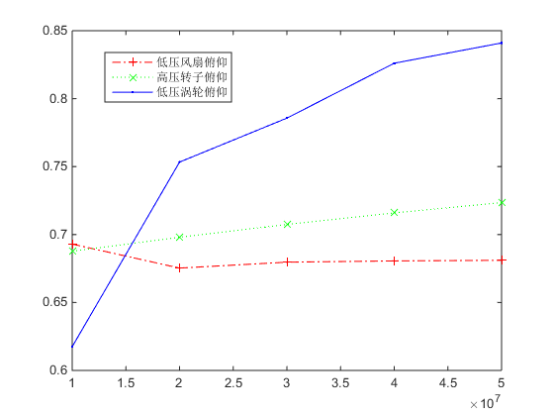
LPT第四级转静碰摩危险系数
K5/(N/m)
2
（i）第四级低压涡轮截面转静碰摩危险系数
图2.11 支承5刚度值对各指标影响规律
由图可知：
（1）支承5刚度取值对低压风扇俯仰模态振型下的各指标影响不大。低压转子临界危险系数先略微减小然后保持不变，高压转子临界危险系数缓慢减小；低压转子应变能因子几乎不变，高压转子应变能因子缓慢减小；5个截面转静碰摩危险系数变化不大。
（2）支承5刚度取值对低压涡轮俯仰模态振型下的各指标影响十分显著，随着支承5刚度值增加，该阶低压转子临界危险系数先增后减，高压转子临界危险系数先减后增且当刚度值为8×10⁷N/m时出现极大值；低压转子应变能因子先减后增且当刚度值为4×10⁷N/m时出现极小值，高压转子应变能因子先减后增且当刚度值为8×10⁷N/m时出现极大值；截面1和截面5转静碰摩危险系数增加，截面2转静碰摩危险系数逐渐减小，截面3和4转静碰摩危险系数变化不大。
（3）支承5刚度取值对高压涡轮俯仰模态振型下的各指标影响不大，低压转子临界危险系数有增加的趋势，高压转子临界危险系数没有变化；高低压转子应变能因子变化不大；截面1和截面5转静碰摩危险系数增加，截面2转静碰摩危险系数先减少后增大，截面3转静碰摩危险系数在刚度值为8×10⁷N/m时开始减小，截面4转静碰摩危险系数变化不大。

2.4.2 发动机设计新指标数据融合
本文拟采用多目标优化方法解决航空发动机支承刚度优化设计问题。一般而言，目标函数超过3个的多目标优化问题被称作高维多目标优化问题。随着目标维数的增加，高维多目标优化问题算法的效率会急剧下降^{[4]}，并且求得的解难以收敛到全局最优。目前高维多目标优化问题尚未得到有效的解决。
为高效准确的解决航空发动机支承刚度优化问题，本文对计算得到的各指标进行了目标融合。取每组刚度下的各阶高低压临界危险系数的最大值作为融合后的临界危险系数。同理，取每组刚度下的各阶高低压转子应变能因子的最大值作为融合后的应变能因子。取每组刚度各阶各截面的转静碰摩危险系数最大值作为融合后的转静碰摩危险系数。融合后的目标函数就从原来的27个变成了3个，极大地简化了问题。

2.4.3 各支点刚度对融合后的临界危险系数的影响规律
各支点刚度对融合后的临界危险系数的影响规律如图2.12所示。需要说明的是，此处的临界危险系数仅考虑了低压临界危险系数的融合，整体剔除了高压临界危险系数。原因是高压转子工作转速本身非常高，这样必须使得临界转速与工作转速相差非常多才能满足临界危险系数不超过0.8的要求。现有文献表明^{[24]}，高压转子临界转速与工作转速相差2000rpm以上即可被认为是可以接受的。本文将低压转子临界危险系数进行融合，采用低压临界危险系数作为优化目标，将优化得到的刚度代入模型去验证高压临界转速是否满足要求。
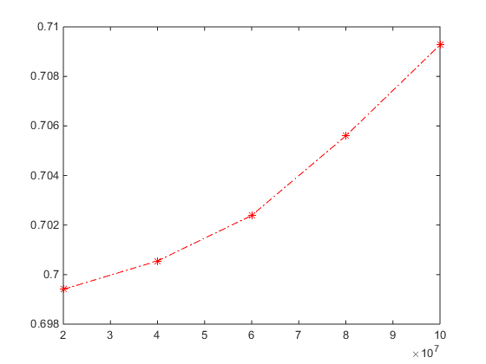  融合后临界危险系数  融合后临界危险系数  K1/(N/m) | 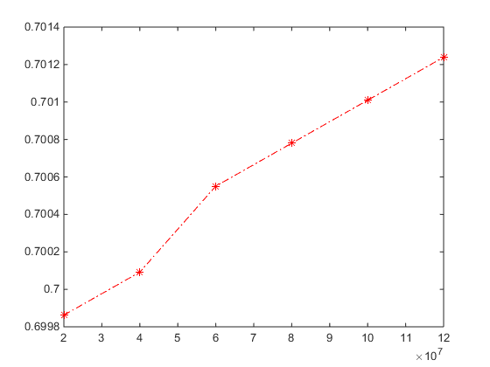  K2/(N/m)
（a）支承1刚度对融合后临界危险系数的影响 | （b）支承2刚度对融合后临界危险系数的影响
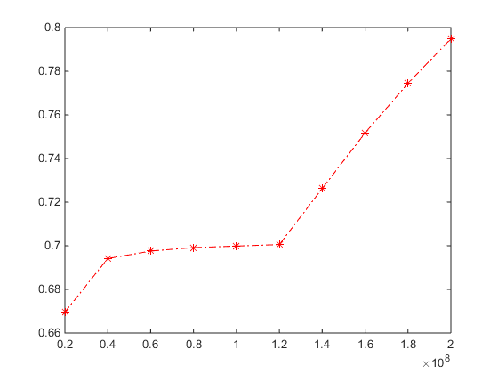  融合后临界危险系数  K3/(N/m) | 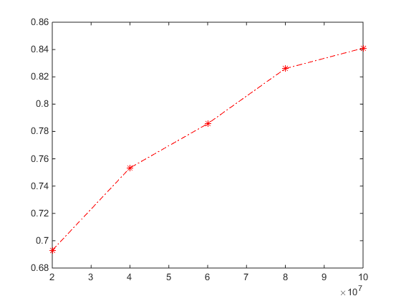  融合后临界危险系数  K5/(N/m)
（c）支承3刚度对融合后临界危险系数的影响 | （d）支承5刚度对融合后临界危险系数的影响
图2.12 各支点刚度变化对融合后临界危险系数的影响规律
由图可知，随着支承1刚度值的增加，融合后的临界危险系数增大，且呈现凹函数特征。随着支承2、支承3及支承5刚度值的增加，融合后的临界危险系数也增大，呈现凸函数特征。各支点刚度值与融合后的临界危险系数表现出较好的连续性，同时具有一定的函数特征，使得采用SVM等方法构造刚度值与融合后的临界危险系数的函数关系成为可能。

2.4.4 各支点刚度对融合后应变能因子的影响规律
取每组刚度下的各阶高低压转子应变能因子的最大值作为融合后的应变能因子，各支点刚度对融合后的应变能因子的影响规律如图2.13所示。
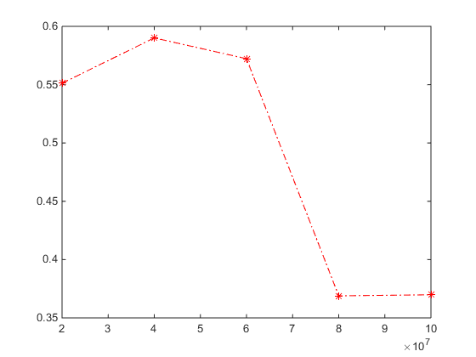  融合后应变能因子  融合后应变能因子  K1/(N/m) | 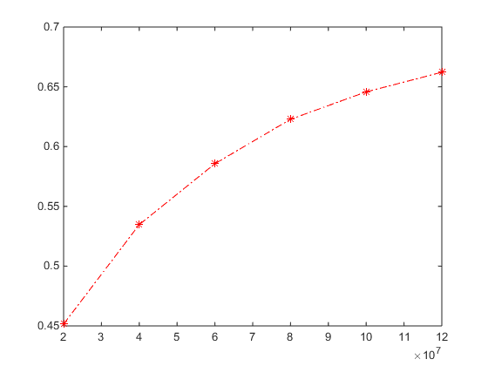  K2/(N/m)
（a）支承1刚度对融合后应变能因子的影响 | （b）支承2刚度对融合后应变能因子的影响
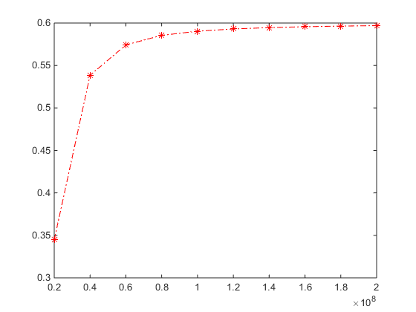  融合后应变能因子  K3/(N/m) | 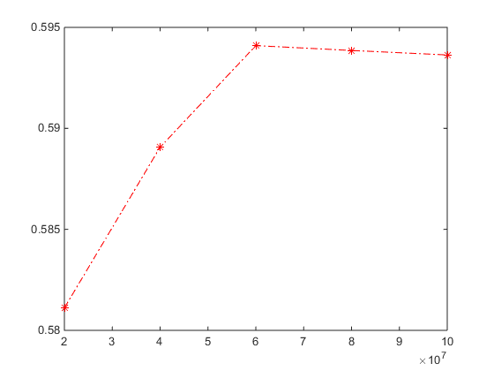  融合后应变能因子  K5/(N/m)
（c）支承3刚度对融合后应变能因子的影响 | （d）支承5刚度对融合后应变能因子的影响
图2.13 各支点刚度变化对融合后应变能因子的影响规律
由图可知，随着支承1刚度值的增大，融合后的应变能因子先增大后减小；随着支承2刚度值的增大，融合后应变能因子逐渐增大；当支承3刚度等于时融合后应变能因子有较大增加，之后刚度增加，融合后应变能因子缓慢上升；支承5刚度等于时融合后的应变能因子为极大值，在此前后呈现先增后减的变化趋势。各支点刚度值与融合后的应变能因子表现出较好的连续性，同时具有一定的函数特征，使得采用SVM等方法构造刚度值与融合后的应变能因子的函数关系成为可能。

2.4.5 各支点刚度对融合后转静碰摩危险系数的影响规律
取每组刚度各阶各截面的转静碰摩危险系数最大值作为融合后的转静碰摩危险系数，各支点刚度对融合后的转静碰摩危险系数的影响规律如图2.14所示。
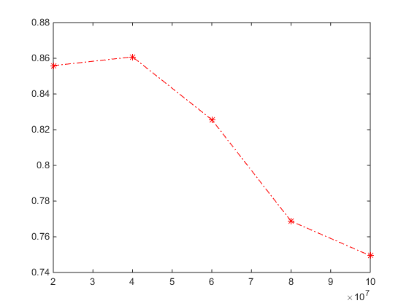  融合后转静碰摩危险系数  融合后转静碰摩危险系数  K1/(N/m) | 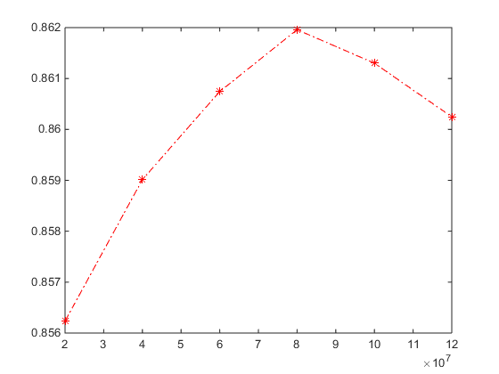  K2/(N/m)
（a）支承1刚度对融合后转静碰摩危险系数的影响 | （b）支承2刚度对融合后转静碰摩危险系数的影响
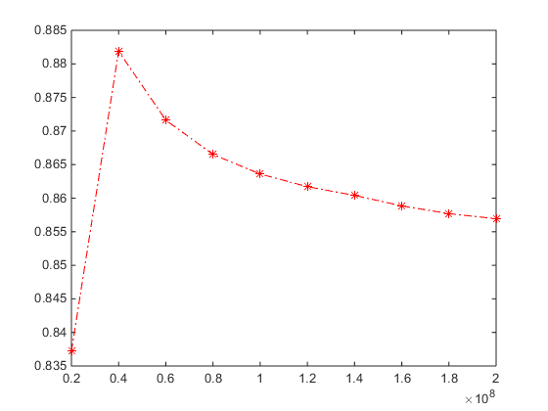  融合后转静碰摩危险系数  融合后转静碰摩危险系数  K3/(N/m) | 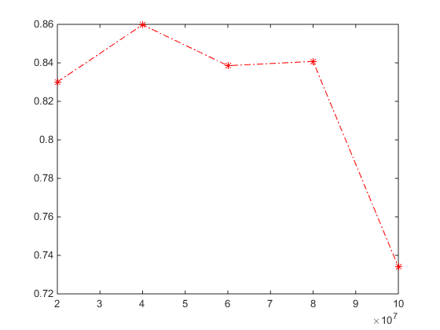  K5/(N/m)
（c）支承3刚度对融合后转静碰摩危险系数的影响 | （d）支承5刚度对融合后转静碰摩危险系数的影响
图2.14 各支点刚度变化对融合后转静碰摩危险系数的影响规律
由图可知，融合后转静碰摩危险系数随着支承1刚度的增加逐渐减小；支承2刚度等于时融合后转静碰摩危险系数出现极大值，在此前后呈现先增后减的变化规律；支承3刚度等于时融合后转静碰摩危险系数出现突增，随着刚度继续增大，融合后转静碰摩危险系数逐渐减小；支承5刚度在之前对融合后转静碰摩危险系数影响不大，超过使其减小。各支点刚度值与融合后的转静碰摩危险系数表现出较好的连续性，同时具有一定的函数特征，使得采用SVM等方法构造刚度值与融合后的转静碰摩危险系数的函数关系成为可能。

2.5 本章小结
本章以CFM56发动机整机有限元模型为基础，研究了CFM56的整机固有特性，分析了工作转速范围内的3阶临界转速及其对应的模态振型；基于航空发动机设计手册中的相关设计准则，定义了临界危险系数、应变能因子与转静碰摩危险系数；研究了各支点刚度对各阶临界危险系数、应变能因子及转静碰摩危险系数的影响规律，并对各指标进行了融合，分析了各支点刚度对融合后的各指标的影响规律，结果表明，各支点刚度与融合后的各指标存在较明显的函数关系，为后续的目标函数拟合、遗传算法多目标优化等工作奠定了基础。

第三章 基于NSGA-Ⅱ算法的发动机整机支承刚度多目标优化

3.1 引言
航空发动机的设计需要协调多种因素，并且很多因素之间往往存在矛盾，是一个典型的多目标优化问题。本文拟采用NSGA-II（带精英决策的快速非支配排序算法）算法对航空发动机整机支承刚度进行多目标优化。该算法采用“拥挤距离”算子和“拥挤距离”偏好法则，用于衡量种群个体密度，维持了种群的多样性^{[26]}；采用精英决策机制，在进化过程中将父代种群和子代种群合并，一起参与环境适应性竞争，保证性质优良的Pareto解不会丢失。NSGA-II算法创立的文献^{[6]}得到了数千次引用，这是目前应用最广泛的进化多目标算法。
本章要完成的任务是利用随机抽样刚度样本和上一章用于讨论影响规律的刚度样本，借助支持向量机回归拟合得到“刚度-系数”黑箱函数模型，最后要应用NSGA-II算法最小化函数模型，求出符合要求的Pareto最优解。

3.2 基于多目标优化的航空发动机整机支承刚度优化设计方法
本文所提出的航空发动机整机支承刚度多目标优化方法总体框图和计算流程如图3.1所示，主要分为以下步骤：
（1）根据航空发动机设计准则，确定优化目标参数；
（2）建立初始整机动力学模型，分析整机结构，确定需要优化和设计的支承个数及各支承刚度取值范围；
（3）采用LCVT抽样方法，在n维（n为需要优化的支承个数）空间，抽取m组刚度值的组合，使得m组刚度组合均匀地充满整个空间；
（4）分别将m组样本点的值作为支承刚度值代入整机有限元模型进行计算，计算得到各刚度组合下的对应目标参数，并进行整理，形成各刚度值组合与其对应的目标参数的样本集合；
（5）对样本集，利用支持向量回归，获取各刚度值到整机各目标参数的函数关系；
（6）利用NSGA-Ⅱ算法，得到一组Pareto最优解集；
（7）对得到的Pareto最优解进行分析，代入有限元模型进行计算，对得到的结果进行验证。
LCVT抽样
开始
初始有限元模型
确定支承数目及取值范围
刚度取值集合
样本集合
SVM
目标函数隐式关系
NSGA-Ⅱ
Pareto最优刚度组合
图3.1 航空发动机整机支承刚度多目标优化设计总体流程图
针对本文拟解决的具体问题，在第二章中已经进行了具体分析。已确定优化目标为临界危险系数、应变能因子和转静碰摩危险系数；要优化的支承为支承1、支承2、支承3和支承5，各支承刚度变化范围分别为2×10⁷N/m-10×10⁷N/m、2×10⁷N/m-12×10⁷N/m、2×10⁷N/m-20×10⁷N/m及2×10⁷N/m-10×10⁷N/m；需要采用LCVT方法在4维空间进行抽样，计算出各组刚度值对应的目标函数值，组成样本；采用SVM方法拟合出刚度值到目标函数之间的函数关系；进而采用NSGA-Ⅱ方法优化得到Pareto最优解，并代入有限元模型进行计算验证。

3.3 基于发动机有限元模型和支持向量机的支承刚度与多目标的函数关系
采用NSGA-Ⅱ算法进行航空发动机整机支承刚度多目标优化的重要一步是获得支承刚度与设计优化指标的函数关系。函数关系拟合的好坏直接决定了优化结果的优劣。
1）基于LCVT的待优化参数抽样
抽样是的目的是使样本既不重复也不遗漏的充满整个空间。常用的抽样方法抽样算法有蒙特卡洛抽样、拉丁超立方抽样、CVT（Centroidal Voronoi Tessellations）抽样^{[27][28]}、LCVT^{[29][30]}（Latin Centroidal Voronoi Tessellations）等抽样方法。其中LCVT抽样结合了拉丁超立方抽样和CVT抽样方法的优点，既可以保证良好的空间均匀度又可保持较好的边界均匀度^{[29]}。本文采用LCVT算法对在取值范围内4个待优化的支承刚度构成的4维空间抽样。首先在4维空间中进行CVT抽样，对边界区域调整点的坐标实现拉丁超立方体性质。对于每一个坐标方向，根据坐标对这些点进行排序，然后用希望得到的拉丁超立方体的值覆盖原始值^{[31][32]}。在4维空间抽取了50组样本点。4维空间无法直观展示，图3.2为每两维空间抽出的样本点的分布情况。
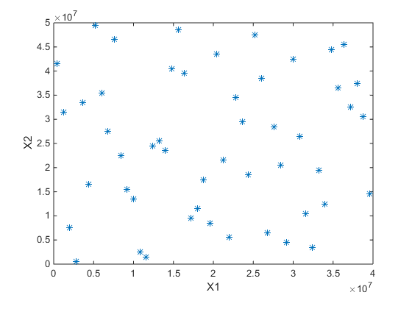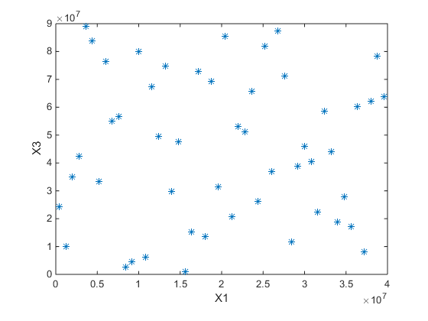
（a）x1-x2 （b）x1-x3
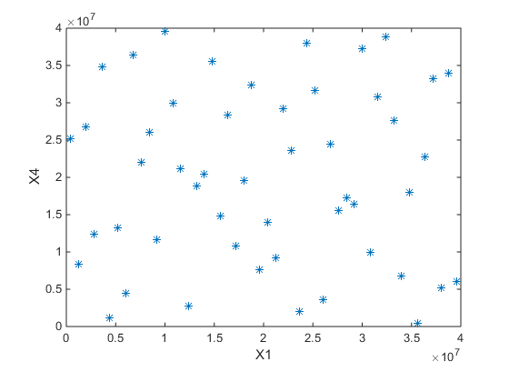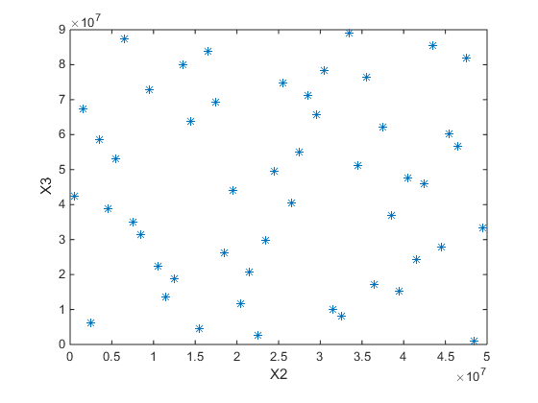
（c）x1-x4 （d）x2-x3
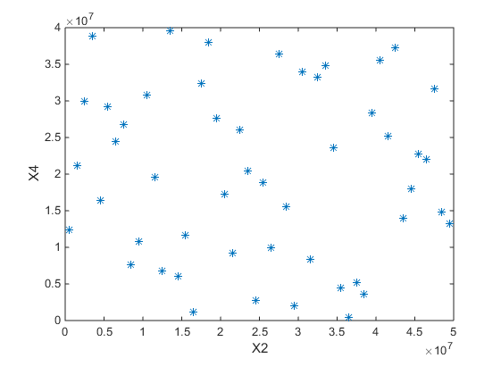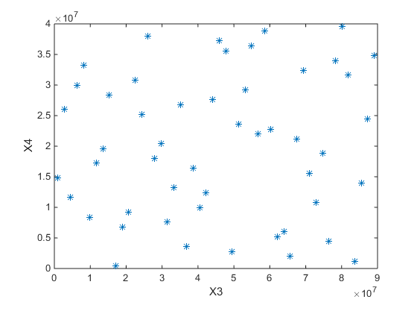
（e）x2-x4 （f）x3-x4
图3.2 LCVT抽样样本空间分布情况
由图可知，4维支承刚度抽样结果表现出了较好的空间均匀度与边界均匀度，可以较好的充满样本空间，有效解决了样本点的选取问题。
2）ANSYS的有限元样本计算
将抽样得到的50组刚度组合依次代入初始有限元模型进行计算，编写APDL循环程序实现数据和图表的自动保存。计算得到各组刚度组合下的融合后的设计指标值，计算方法与2.4.1节中的方法相同。将50组刚度取值与其对应的计算得到的融合后的设计指标组成最终的数据样本。样本数据第1-4列分别为支承1、支承2、支承3、支承5的刚度值，第5-7列分别为各组刚度取值对应的融合后的临界危险系数、应变能因子和转静碰摩危险系数。
3）基于支持向量机的函数关系拟合
建立支持向量机回归模型要解决的问题是根据有限的训练样本数据建立起反应输入输出之间联系的函数关系^{[33]}。这类数学问题可以进行以下的数学描述：
$(X_{1},y_{1}),(X_{2},y_{2}),…,(X_{i},y_{i})$ （3.1）
其中$X_{i}∈R^{n}$，为n维向量，通常为自变量值，其分量称为属性，在分类问题中称作模式；$y∈R$，通常为目标函数值，在分类问题中称作标签。寻找$R^{n}$上的一个实值函数$f(x)$，任意给定一个输入，用$y=f(x)$代表的函数模型来计算（预测）出一个输出值。
回归分析中首先需要考虑的是所建立的回归模型的误差计算，为了讨论SVM回归，Vapnik定义了-不敏感误差函数，如图3.3。
图3.3 -不敏感误差函数
其数学表达式为：
（3.2）
从这个函数可以引出管道的含义：如果预测值与实际值相差的距离小于，那么-不敏感误差函数的值为0；如果预测值与实际值相差的距离大于等于，那么-不敏感误差函数的值为预测值与实际值相差的距离再减去。可以看作宽度为2的管道，如果规定的管道太窄，那么拟合时只能强行通过样本点，造成学习过度，泛化能力下降，同理规定的管道太宽，那么拟合时误差又会太大，造成函数模型精度不足。
支持向量机线性回归的实质是求解如下的一个二次凸规划问题：
约束条件： （3.3）
其中松弛变量和表示一些样本点偏离出管道的程度，C为事先给定的惩罚系数。应用KKT条件^{[34]}并采用拉格朗日乘数法，能够求得式3.3的最优线性回归超平面的解析表达式为：
（3.4）
通过核函数引入非线性映射，可以求得非线性SVM回归超平面为：
（3.5）
本文采用RBF核函数（，表示距离函数）进行非线性回归拟合。
4）支持向量机回归函数模型验证
将50组样本数据输入SVM进行模型训练，采用训练好的模型对2.4.3-2.4.5节中计算过的各刚度值对三个目标函数的影响规律进行预测。真实值与函数模型预测值如图3.4所示。
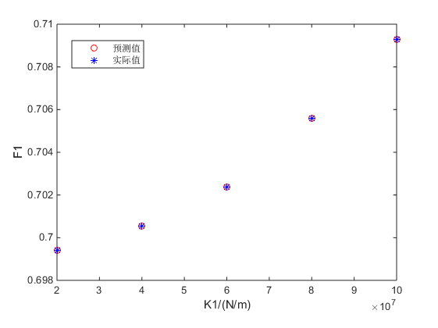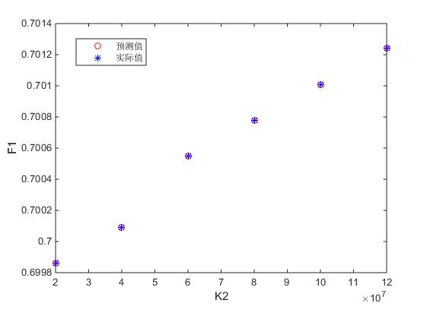
/(N/m)
（a）K1-F1 （b）K2-F1
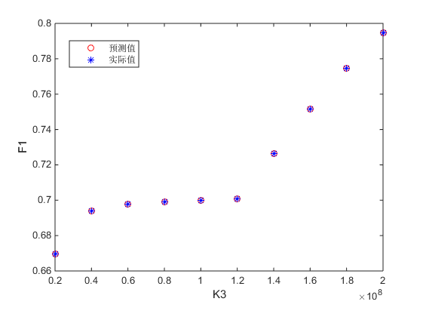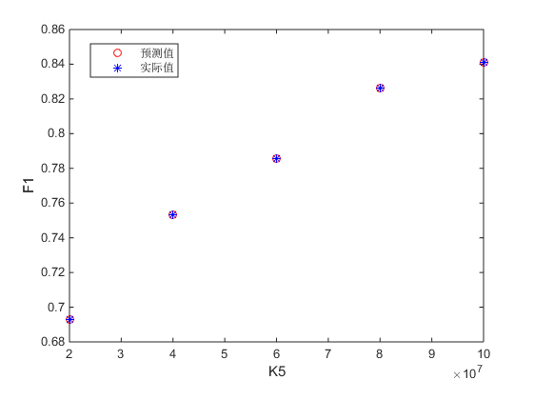
/(N/m)
/(N/m)
（c）K3-F1 （d）K5-F1
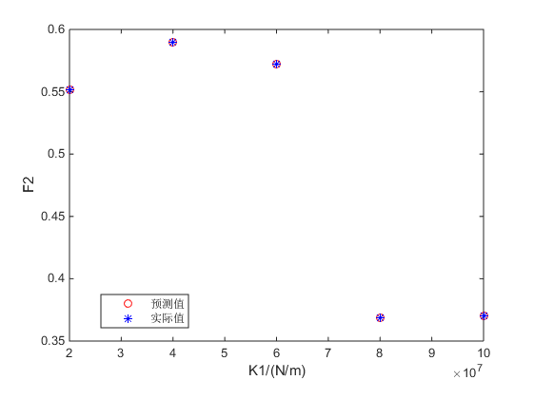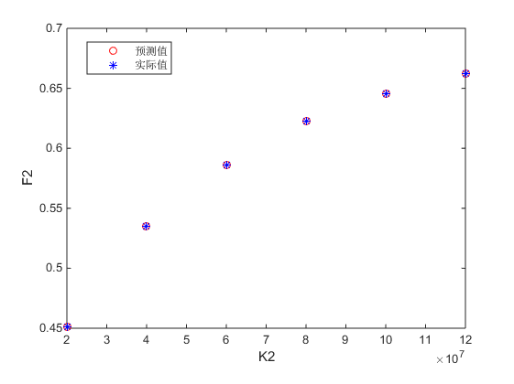
/(N/m)
（e）K1-F2 （f）K2-F2
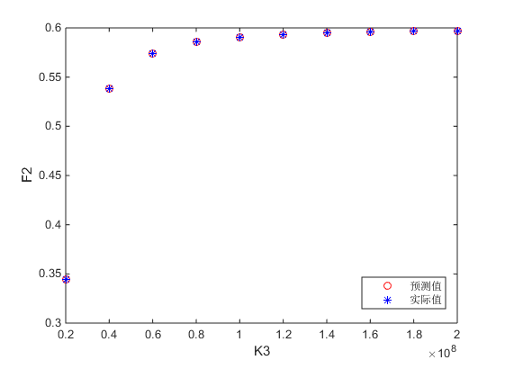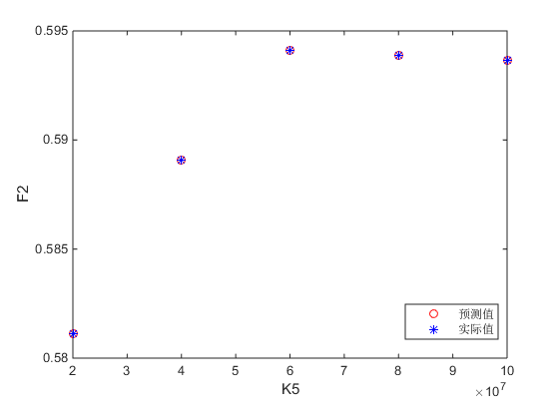
/(N/m)
/(N/m)
（g）K3-F2 （h）K5-F2
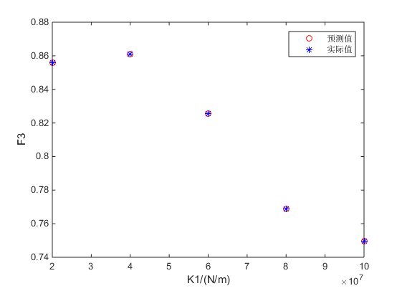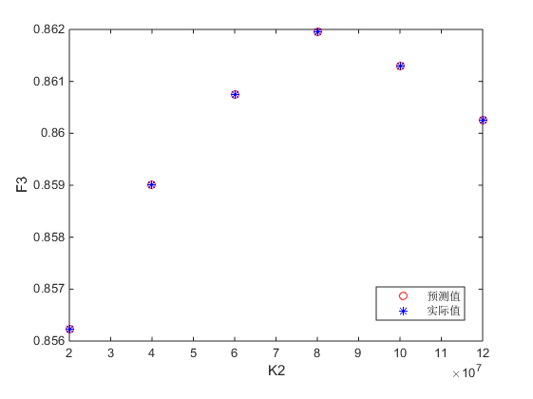
/(N/m)
（i）K1-F3 （j）K2-F3
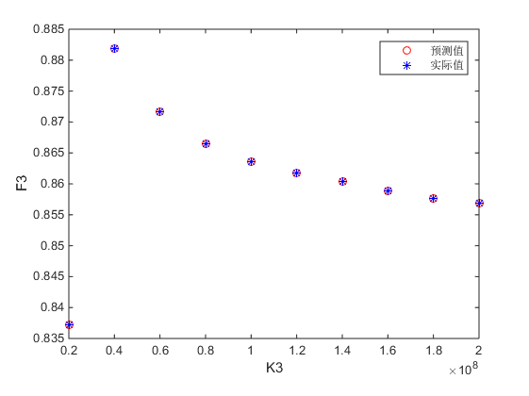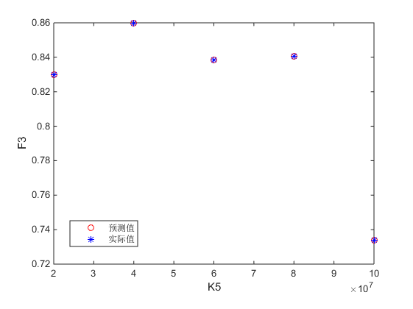
/(N/m)
/(N/m)
（k）K3-F3 （l）K5-F3
图3.4 SVR函数模型验证
由图可知，本章所建立的SVR函数回归模型能够有效预测各刚度对目标函数的影响规律。所建立的SVR函数关系能够很好的表征支承刚度到设计目标函数之间的函数关系，可以用于NSGA-Ⅱ进行设计优化。

3.4 基于NSGA-II算法的发动机设计新指标多目标优化

3.4.1 多目标优化问题的数学描述
多目标优化问题的定义是在某种约束条件下，求多个目标函数的最大值或者最小值，不失一般性，其数学形式可以描述为：
$\left\{\begin{matrix}\text{min/max}\left[f_{1}\left(X\right),f_{2}\left(X\right)f_{3}\left(X\right),…,f_{n}\left(X\right)\right] \\ s\text{.}t\text{.} \\ g_{j}\left(X\right)≤0,j=1,2,…,J \\ h_{k}\left(X\right)=0,k=1,2,…,K\end{matrix}\right.$ （3.6）
其中，$X=\left(x_{1},x_{2},…x_{p}\right)$是一个p维向量，称为决策向量，其元素称为决策变量，多个决策向量构成了决策空间。$f_{i}\left(x\right)$是第$i$个目标函数，$i=1,2,…,n$，多个目标函数构成了目标空间。$g_{j}\left(X\right)≤0$表示不等式约束，$h_{k}\left(X\right)=0$表示等式约束。

3.4.2 多目标优化Pareto支配关系
关于求解多目标最小化问题^{[35]}，本文以三个目标函数，四维决策变量为例介绍Pareto支配关系与Pareto最优解的基本概念：
（1）Pareto支配关系
目标向量$F=\left(f_{1}\left(X\right),f_{2}\left(X\right),f_{3}\left(X\right)\right)$，任意给定两个决策向量$X_{1}=\left(x_{1},x_{2},x_{3},x_{4}\right)$，$X_{2}=\left(x_{1},x_{2},x_{3},x_{4}\right)$，这两个决策向量包含于4维决策空间。
当且仅当，对于$∀i∈\left\{1,2,3\right\}$，都有$f_{i}\left(X_{1}\right)<f_{i}\left(X_{2}\right)$，则称$X_{1}$支配$X_{2}$；
当且仅当，对于$∀i∈\left\{1,2,3\right\}$，有$f_{i}\left(X_{1}\right)≤f_{i}\left(X_{2}\right)$，且至少存在一个$j∈\left\{1,2,3\right\}$，使得$f_{j}\left(X_{1}\right)<f_{j}\left(X_{2}\right)$，则称$X_{1}$弱支配$X_{2}$；
当且仅当，对于$∀i∈\left\{1,2,3\right\}$，有$f_{i}\left(X_{1}\right)<f_{i}\left(X_{2}\right)$，同时存在一个$j∈\left\{1,2,3\right\}$，使得$f_{j}\left(X_{1}\right)>f_{j}\left(X_{2}\right)$，则称$X_{1}$与$X_{2}$之间互相不支配；
- Pareto最优解（Pareto optimal solutions）
Pareto最优解的数学定义如下：
目标函数向量，，对于一个决策向量，假如$X_{1}$为Pareto最优解，须要符合以下条件：
当且仅当，不存在决策变量，使得$F\left(X_{t}\right)$支配$F\left(X_{1}\right)$，即

3.4.3 NSGA-II关键算法
（1）快速非支配排序算法^{[36]}
初始化种群之后，种群中的每个个体$p$都被分配了两个属性，一个是$S_{p}$，初始化为空集，表示被个体$p$支配的解的集合；另一个是$n_{p}$，初始化为0，表示支配个体$p$的解（即比$p$好的解）的个数。首先找到种群中所有$n_{p}=0$的个体，把它们存在第一非支配层$F1$中，对$F1$包含的每个个体$q$，搜寻它所支配的解集$S_{q}$，将解集$S_{q}$中的每个个体$k$的$n_{k}$减去1，如果$n_{k}−1=0$，则将该个体存在第二非支配层$F2$中，以此类推，最终每个个体都有一个非支配等级号码完成非支配排序^{[37]}。
（2）分配拥挤度
拥挤距离^{[38]}（拥挤度）定义为目标函数空间上的一点与同等级相邻两点之间构成的矩形的长和宽的和，如图3.5所示，表示为$i_{\text{dis}\text{tan}\text{ce}}$。
图3.5 拥挤距离示意图
拥挤度计算伪代码^{[36]}如下：
函数crowding-distance($I$) $I$为某一层非支配解集
$l=\left|I\right|$ 获得解集$I$中解的个数
For each $i$,set $I{\left[i\right]}_{\text{dis}\text{tan}\text{ce}}=0$ 解集$I$中的每个解$i$的拥挤距离初始化为0
For each objective m 对于每个目标函数
$\begin{aligned}I=\text{sort}\left(I,m\right) \\ I{\left[1\right]}_{\text{dis}\text{tan}\text{ce}}=I{\left[l\right]}_{\text{dis}\text{tan}\text{ce}}=∞\end{aligned}$ 用第m个目标函数值进行非支配排序，边界上的解拥挤距离分配为无穷大
For $i=2$to $\left(l−1\right)$
$I{\left[i\right]}_{\text{dis}\text{tan}\text{ce}}=I{\left[i\right]}_{\text{dis}\text{tan}\text{ce}}+{\left(I\left[i+1\right]\text{.}m−I\left[i−1\right]\text{.}m\right)}/{\left(f_{m}^{\text{max}}−f_{m}^{\text{min}}\right)}$
（3）拥挤度比较算子
拥挤度比较算子${}_{n}$原理是：当种群中的每个个体$i$都分配到了两个属性^{[39]}：非支配等级$i_{\text{rank}}$、拥挤距离$i_{\text{dis}\text{tan}\text{ce}}$。定义一个偏好法则：
$i≺_{n}j$
if $i_{\text{rank}}<j_{\text{rank}}$
or $\left(i_{\text{rank}}=j_{\text{rank}}\right)\text{and}\left(i_{\text{dis}\text{tan}\text{ce}}>j_{\text{dis}\text{tan}\text{ce}}\right)$
也就是说，假设两个解非支配等级有差别，那么偏好非支配等级数字小（性质更好）的那个解；如果两个解非支配等级相同，那么偏好拥挤距离大的那个解。
（4）染色体编码方式、选择算子、交叉算子、变异算子
- 染色体编码方式：本文为了研究问题的方便采用实数编码，如图3.6所示，图中每个方框代表一个基因位。K1表示1号支承刚度，K2表示2号支承刚度，K3表示3号支承刚度，K5表示5号支承刚度。F1表示一号目标函数值，F2表示二号目标函数值，F3表示三号目标函数值。R表示该染色体（个体）非支配等级，D表示该染色体（个体）拥挤距离。
K1 | K2 | K3 | K5 | F1 | F2 | F3 | R | D
图3.6 染色体编码方式
- 选择算子应用二元锦标赛选择，即每次从种群中随机选择两个不同的个体，假如两个个体非支配等级不同，那么非支配等级数字小（性质更好）的那个解胜出进入下一代；假如两个解非支配等级相同，那么选择拥挤距离大的那个解进入下一代。
- 交叉算子选择SBX（模拟二进制单点交叉算子），其准则如下：
$\begin{aligned}X_{1,j}^{'}=0\text{.}5×\left[\left(1+γ_{j}\right)X_{1,j}\left(t\right)+\left(1−γ_{j}\right)X_{2,j}\left(t\right)\right] \\ X_{2,j}^{'}=0\text{.}5×\left[\left(1−γ_{j}\right)X_{1,j}\left(t\right)+\left(1+γ_{j}\right)X_{2,j}\left(t\right)\right]\end{aligned}$ （3.7）
其中，$X_{i,j}^{'}\left(i=1,2\right)$表示执行交叉操作之后得到的子代个体的第$j$位基因，$X_{i,j}\left(t\right)\left(i=1,2\right)$表示参与交叉操作的父代个体的第$j$位基因，$t$表示进化代数。其中：
$γ_{j}=\left\{\begin{matrix}\left(2u_{j}\right)\frac{1}{η_{c}+1},\text{如果}u_{j}≤0\text{.}5 \\ \left(\frac{1}{2\left(1−u_{j}\right)}\right)\frac{1}{η_{c}+1},\text{其他}\end{matrix}\right.$ $u_{j}∈U\left(0,1\right)$，$η_{c}$为分布指数，文献中推荐取20。
- 变异算子采用多项式变异算子，其准则如下：
$c_{k}=p_{k}+\left(p_{k}^{u}−p_{k}^{l}\right)δ_{k}$ （3.8）
其中$c_{k}$表示子代个体的第$k$个决策变量基因，$p_{k}$表示父代个体的第$k$个决策变量基因，$p_{k^{u}}$和$p_{k^{l}}$分别表示父代个体各决策变量基因的上界和下界，$δ_{k}$是由多项式分布计算得到的参数，计算公式如下：
$\begin{aligned}δ_{k}={\left(2r_{k}\right)}^{\frac{1}{η_{m}+1}}−1,\text{如果}r_{k}0\text{.}5 \\ δ_{k}=1−{\left[2\left(1−r_{k}\right)\right]}^{\frac{1}{η_{m}+1}},\text{如果}r_{k}0\text{.}5\end{aligned}$ （3.9）
其中$r_{k}$为在$\left(0,1\right)$之间生成的随机数，$η_{m}$为变异分布参数，文献中推荐取值为20。
（5）NSGA-II主流程
R_{t}
P_{t}
Q_{t}
F1
F2
F3
非支配排序
拥挤度排序
P_{t+1}
淘汰
图3.7 NSGA-II主流程示意图
第一步：随机初始化父代种群$P_{t}\left(t=0\right)$，种群大小为$N$。然后将种群中的所有个体进行非支配排序和拥挤距离分配，每个个体分配到了两个属性值，即各自的非支配等级号$i_{\text{rank}}$和拥挤距离$i_{\text{dis}\text{tan}\text{ce}}$；
第二步：对初始种群$P_{t}$进行选择、交叉、变异操作产生子代种群$Q_{t}$，种群大小为$N$；
第三步：将父代种群$P_{t}$和子代种群$Q_{t}$合并为种群$R_{t}$，大小为$2N$，并且对$R_{t}$进行非支配排序；
第四步：计算$R_{t}$中每一非支配层$F_{i}\left(i=1,2,…\right)$中所有个体的拥挤距离（拥挤度）；
第五步：先将第一非支配层$F_{1}$所有个体放入新的父代种群$P_{t+1}$中，此时进行判断，如果$F_{1}$包含的个体数量小于$N$，则继续向$P_{t+1}$中添加下一个非支配层$F_{2}$的个体，假设将非支配层$F_{3}$添加到$P_{t+1}$时，种群$P_{t+1}$的大小超过了$N$，那么就利用拥挤度比较算子对$F_{3}$中的个体进行拥挤距离排序，从$F_{3}$中取出$\left(N−\left|P_{t+1}\right|\right)$个个体，填满$P_{t+1}$，然后对$P_{t+1}$进行选择、交叉、变异操作产生子代种群$Q_{t+1}$，种群大小为$N$。以此类推，循环往复，直到迭代次数达到最大进化代数为止。

3.4.4 优化结果与分析
使用NSGA-II算法，对建立的支持向量机函数模型进行多目标优化求解，NSGA-II参数设置为交叉概率0.9，变异概率0.1，种群大小为200，最大进化代数为100，锦标赛规模为2，交叉分布指数为20，变异分布指数为20^{[40][41]}。经过100次迭代，得到相应的Pareto最优解集，如图3.8所示。
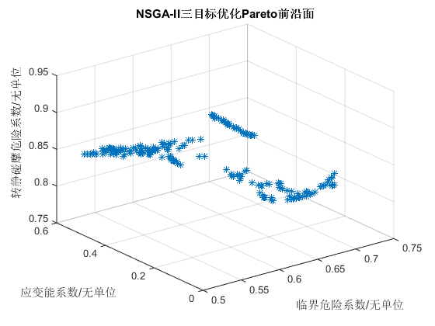
图3.8 NSGA-II三目标优化Pareto最优解集
目前多目标优化问题最优解的选取没有统一的标准，各个Pareto最优解之间没有绝对的优劣之分，只有将某个目标作为偏好时才能进行比较，最后的结果来源于研究者对目标的权衡折中。本文得到Pareto最优解集之后按照不同的偏好从中选取了三组解作为最优结果，并且将其代入发动机有限元模型验证计算，所得结果如表3.1所示。
表3.1 优化结果
序号 | 支承刚度/（） |  |  |  | Pareto最优解 |  |  | 有限元模型验证结果
序号 | K1 | K2 | K3 | K5 | F1 | F2 | F3 | F1 | F2 | F3
1 | 3.841 | 7.058 | 13.262 | 2.822 | 0.7194 | 0.5896 | 0.8237 | 0.7291 | 0.6015 | 0.8116
2 | 3.027 | 2.506 | 14.195 | 5.993 | 0.7923 | 0.5141 | 0.7837 | 0.7874 | 0.5163 | 0.7887
3 | 3.662 | 2.950 | 14.670 | 5.916 | 0.8154 | 0.5433 | 0.7164 | 0.8031 | 0.5235 | 0.7236
表中所列三组解中第一组解的融合后临界危险系数（F1=0.7194）最优，第二组解的融合后应变能因子（F2=0.5141）最优，第三组解的融合后截面转静碰摩危险系数（F3=0.7164）最优。以下是验证过程：
（1）取第一组支承刚度代入有限元模型进行计算，取7组转速（见表2.4）计算并绘制坎贝尔图。计算得到低压转子主激励的坎贝尔图如图3.9（a）所示，高压转子主激励的坎贝尔图如图3.9（b）所示。
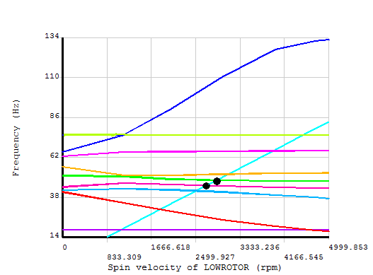 | 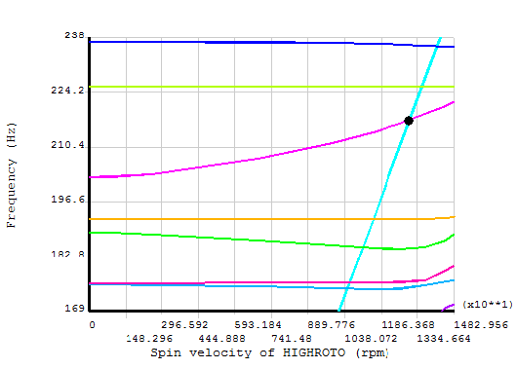
（a）第一组低压转子主激励坎贝尔图 | （b）第一组高压转子主激励坎贝尔图
图3.9 第一组高低压转子主激励坎贝尔图
由图可知，低压转子主激励激起的临界转速落在工作转速范围内的有两阶，高压转子主激励激起的临界转速落在工作转速范围内的有一阶。分别计算两阶低压激起的低压临界转速对应的高压转速和一阶高压激起的高压临界转速对应的低压转速。对比已知工作转速（慢车、巡航、最大）计算各转速相对安全裕度，取裕度最小值，按照公式（2.1）计算各临界转速的高低压临界危险系数，如表3.2所示。
表3.2第一组支承刚度高低压转子各阶临界危险系数
阶次 | 激励源 | 低压转速/rpm | 相对安全裕度 |  |  | 临界危险系数 | 高压转速/rpm | 相对安全裕度 |  |  | 临界危险系数
阶次 | 激励源 | 低压转速/rpm | 对慢车 | 对巡航 | 对最大 | 临界危险系数 | 高压转速/rpm | 对慢车 | 对巡航 | 对最大 | 临界危险系数
1 | 低压 | 2707 | 1.35 | 0.38 | 0.43 | 0.62 | 12335 | 0.25 | 0.12 | 0.15 | 0.88
2 | 低压 | 2901 | 1.52 | 0.33 | 0.39 | 0.67 | 12533 | 0.27 | 0.11 | 0.14 | 0.89
3 | 高压 | 3197 | 1.77 | 0.27 | 0.33 | 0.73 | 12736 | 0.30 | 0.09 | 0.12 | 0.91
取低压临界危险系数中最大值0.7291作为融合后临界危险系数，接近第一组F1最优解0.7194。
给定计算得到的各阶临界转速为高低压转子转速，计算各阶临界转速下的模态振型。其中前3阶临界转速下的模态振型如图3.10所示。
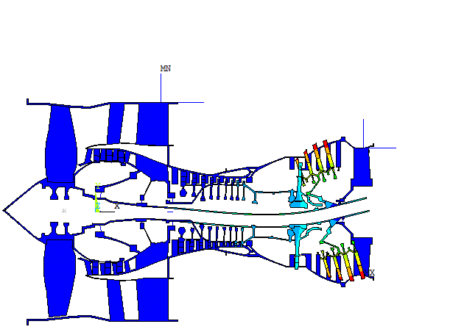 |  | 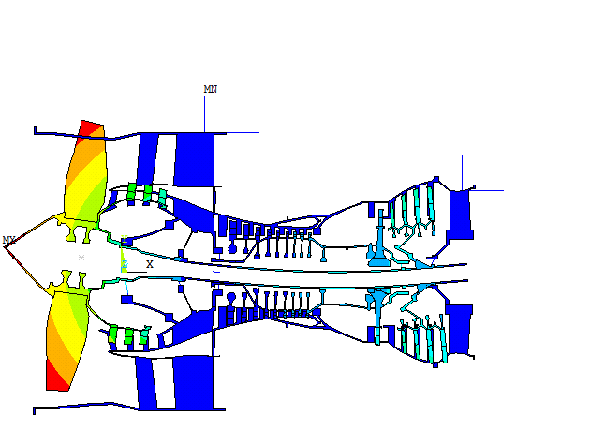
（a）第一阶模态振型图 | （b）第二阶模态振型图
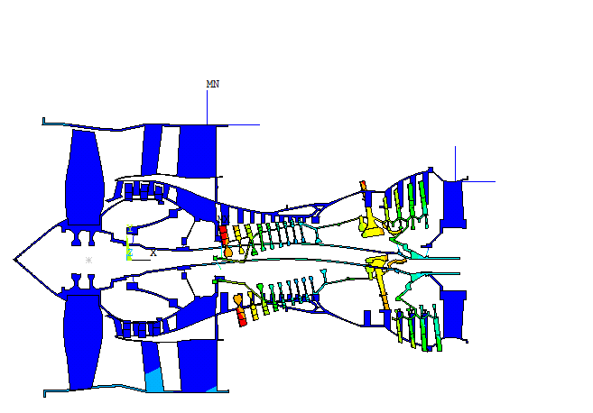
（c）第三阶模态振型图
图3.10 第一组模态振型图
由图可知，该组刚度取值时，第1阶模态振型表现为低压涡轮俯仰，低压轴1阶弯曲，第2阶模态振型为风扇转子俯仰，第3阶模态振型为高压转子俯仰。提取各振型下的低压转子总应变能、高压转子总应变能及整机总应变能，按照公式（2.2）计算各转子各阶应变能因子，如表3.3所示。
表3.3 第一组支承刚度高低压转子各阶应变能因子
振型 | 总能量/J | 部件应变能/J |  | 部件应变能因子
振型 | 总能量/J | 低压转子 | 高压转子 | 低压转子 | 高压转子
低压涡轮俯仰 | 39190 | 4931 | 2776 | 0.1258 | 0.0708
风扇转子俯仰 | 23342 | 14041 | 307 | 0.6015 | 0.0132
高压转子俯仰 | 515040 | 134990 | 149460 | 0.2621 | 0.2902
由表3.3可知，低压涡轮俯仰模态振型的高低压转子应变能因子分别为0.0708和0.1258，风扇俯仰模态振型的高低压转子应变能因子分别为0.0132和0.6015，高压转子俯仰模态振型的高低压应变能因子分别为0.2902和0.2621。从6个应变能因子中选出最大值0.6015作为融合后应变能因子，接近第一组F2最优解0.5896。
提取各关键截面转子叶尖及对应静子机匣位置的模态位移，进而计算得到各截面处的转子叶片和静子机匣的最小相对位移，按照公式（2.3）计算各模态振型下各截面的转静碰摩危险系数，如表3.4所示。表中截面1-5分别为风扇截面、第一级低压压气机截面、第一级高压压气机截面、高压涡轮截面和第四级低压涡轮截面。
表3.4第一组刚度截面转静碰摩危险系数
振型 | 转静碰摩危险系数
振型 | 1 | 2 | 3 | 4 | 5
低涡俯仰 | 0.0619 | 0.0366 | 0.0057 | 0.3641 | 0.092
风扇俯仰 | 0.4989 | 0.4807 | 0.0078 | 0.1868 | 0.063
高压俯仰 | 0.0238 | 0.0030 | 0.8116 | 0.7762 | 0.25
从转静碰摩危险系数总共15个数中选出最大值0.8116作为融合后的转静碰摩危险系数，接近第一组F3最优解0.8237。
（2）取第二组支承刚度代入有限元模型进行计算，取7组转速（见表2.4）计算并绘制坎贝尔图。计算得到低压转子主激励的坎贝尔图如图3.11（a）所示，高压转子主激励的坎贝尔图如图3.11（b）所示。
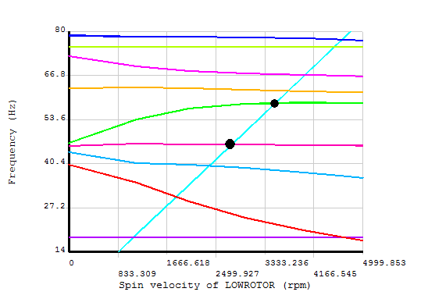 | 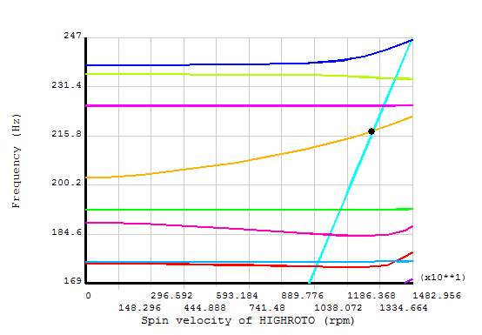
（a）第二组低压转子主激励坎贝尔图 | （b）第二组高压转子主激励坎贝尔图
图3.11 第二组高低压转子主激励坎贝尔图
由图可知，低压转子主激励激起的临界转速落在工作转速范围内的有两阶，高压转子主激励激起的临界转速落在工作转速范围内的有一阶。分别计算两阶低压激起的低压临界转速对应的高压转速和一阶高压激起的高压临界转速对应的低压转速。对比已知工作转速（慢车、巡航、最大）计算各转速相对安全裕度，取裕度最小值，按照公式（2.1）计算各临界转速的高低压临界危险系数，如表3.5所示。
表3.5第二组支承刚度高低压转子各阶临界危险系数
阶次 | 激励源 | 低压转速/rpm | 相对安全裕度 |  |  | 临界危险系数 | 高压转速/rpm | 相对安全裕度 |  |  | 临界危险系数
阶次 | 激励源 | 低压转速/rpm | 对慢车 | 对巡航 | 对最大 | 临界危险系数 | 高压转速/rpm | 对慢车 | 对巡航 | 对最大 | 临界危险系数
1 | 低压 | 2770 | 1.41 | 0.36 | 0.42 | 0.64 | 12399 | 0.26 | 0.12 | 0.15 | 0.88
2 | 高压 | 3235 | 1.81 | 0.26 | 0.33 | 0.74 | 12875 | 0.30 | 0.08 | 0.11 | 0.92
3 | 低压 | 3453 | 2.00 | 0.21 | 0.28 | 0.79 | 13097 | 0.33 | 0.07 | 0.10 | 0.93
取低压临界危险系数中最大值0.7874作为融合后临界危险系数，接近第二组F1最优解0.7923。
给定计算得到的各阶临界转速为高低压转子转速，计算各阶临界转速下的模态振型。其中前3阶临界转速下的模态振型如图3.12所示。
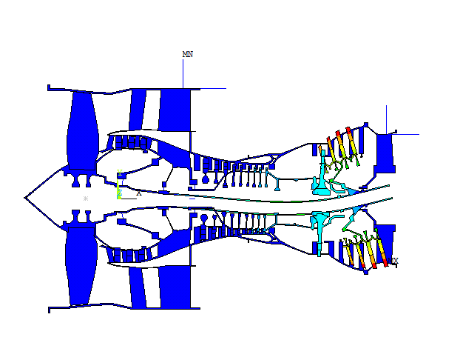 |  | 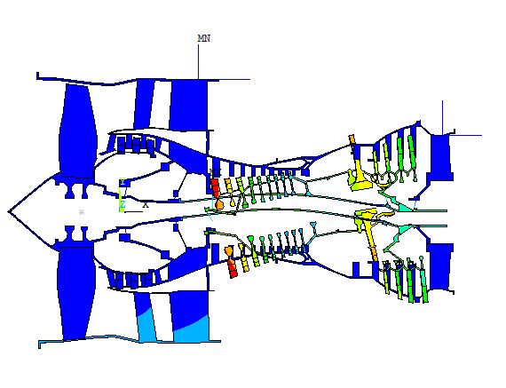
（a）第一阶模态振型图 | （b）第二阶模态振型图
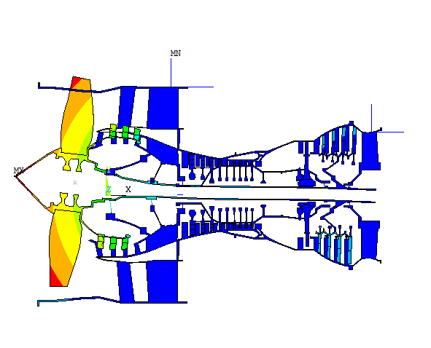
（c）第三阶模态振型图
图3.12 第二组模态振型图
由图可知，该组刚度取值时，第1阶模态振型表现为低压涡轮俯仰，低压轴1阶弯曲，第2阶模态振型为高压转子俯仰，第3阶模态振型为风扇转子俯仰。提取各振型下的低压转子总应变能、高压转子总应变能及整机总应变能，按照公式（2.2）计算各转子各阶应变能因子，如表3.6所示。
表3.6 第二组支承刚度高低压转子各阶应变能因子
振型 | 总能量/J | 部件应变能/J |  | 部件应变能因子
振型 | 总能量/J | 低压转子 | 高压转子 | 低压转子 | 高压转子
低压涡轮俯仰 | 13440 | 6939 | 771 | 0.5163 | 0.0574
风扇俯仰 | 31272 | 13262 | 19 | 0.4241 | 0.0006
高压转子俯仰 | 549830 | 145070 | 158020 | 0.2638 | 0.2874
由表3.6可知，低压涡轮俯仰模态振型的高低压转子应变能因子分别为0.0574和0.5163，风扇俯仰模态振型的高低压转子应变能因子分别为0.0006和0.4241，高压转子俯仰模态振型的高低压应变能因子分别为0.2874和0.2638。从6个应变能因子中选出最大值0.5163作为融合后应变能因子，接近第二组F2最优解0.5141。
提取各关键截面转子叶尖及对应静子机匣位置的模态位移，进而计算得到各截面处的转子叶片和静子机匣的最小相对位移，按照公式（2.3）计算各模态振型下各截面的转静碰摩危险系数，如表3.7所示。表中截面1-5分别为风扇截面、第一级低压压气机截面、第一级高压压气机截面、高压涡轮截面和第四级低压涡轮截面。
表3.7第二组刚度截面转静碰摩危险系数
振型 | 转静碰摩危险系数
振型 | 1 | 2 | 3 | 4 | 5
低涡俯仰 | 0.1714 | 0.2540 | 0.0364 | 0.3575 | 0.172
风扇俯仰 | 0.5667 | 0.5736 | 0.0021 | 0.0453 | 0.018
高压俯仰 | 0.0165 | 0.0102 | 0.7887 | 0.7852 | 0.608
从转静碰摩危险系数总共15个数中选出最大值0.7887作为融合后的转静碰摩危险系数，接近第二组F3最优解0.7837。
（3）取第三组支承刚度代入有限元模型进行计算，取7组转速（见表2.4）计算并绘制坎贝尔图。计算得到低压转子主激励的坎贝尔图如图3.13（a）所示，高压转子主激励的坎贝尔图如图3.13（b）所示。
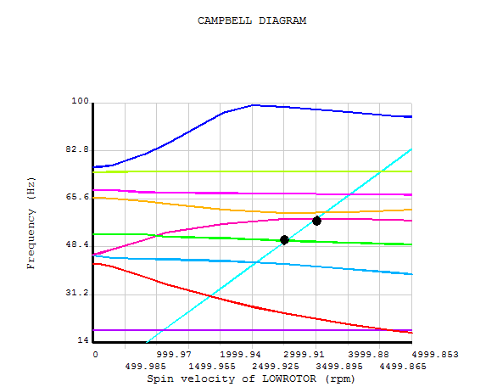 | 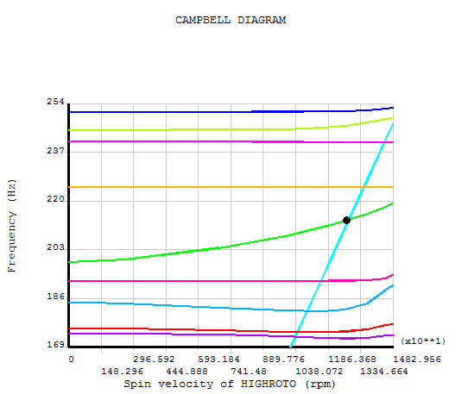
（a）第三组低压转子主激励坎贝尔图 | （b）第三组高压转子主激励坎贝尔图
图3.13 第三组高低压转子主激励坎贝尔图
由图可知，低压转子主激励激起的临界转速落在工作转速范围内的有两阶，高压转子主激励激起的临界转速落在工作转速范围内的有一阶。分别计算两阶低压激起的低压临界转速对应的高压转速和一阶高压激起的高压临界转速对应的低压转速。对比已知工作转速（慢车、巡航、最大）计算各转速相对安全裕度，取裕度最小值，按照公式（2.1）计算各临界转速的高低压临界危险系数，如表3.8所示。

表3.8第三组支承刚度高低压转子各阶临界危险系数
阶次 | 激励源 | 低压转速/rpm | 相对安全裕度 |  |  | 临界危险系数 | 高压转速/rpm | 相对安全裕度 |  |  | 临界危险系数
阶次 | 激励源 | 低压转速/rpm | 对慢车 | 对巡航 | 对最大 | 临界危险系数 | 高压转速/rpm | 对慢车 | 对巡航 | 对最大 | 临界危险系数
1 | 低压 | 2869 | 1.49 | 0.34 | 0.40 | 0.66 | 12500 | 0.27 | 0.11 | 0.14 | 0.89
2 | 高压 | 3456 | 2.00 | 0.21 | 0.28 | 0.79 | 13100 | 0.33 | 0.07 | 0.10 | 0.93
3 | 低压 | 3500 | 2.04 | 0.20 | 0.27 | 0.80 | 13145 | 0.33 | 0.06 | 0.09 | 0.94
取低压临界危险系数中最大值0.8031作为融合后临界危险系数，接近第三组F1最优解0.8154。
给定计算得到的各阶临界转速为高低压转子转速，计算各阶临界转速下的模态振型。其中前3阶临界转速下的模态振型如图3.14所示。
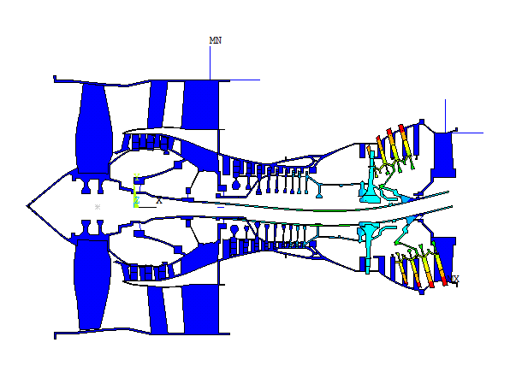 |  | 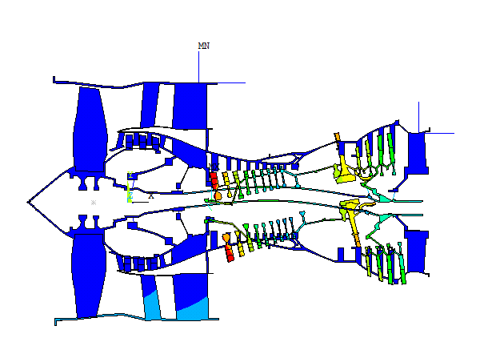
（a）第一阶模态振型图 | （b）第二阶模态振型图
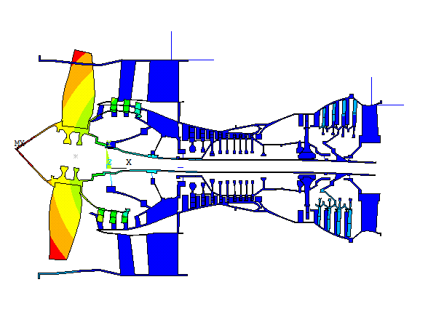
（c）第三阶模态振型图
图3.14 第三组模态振型图
由图可知，该组刚度取值时，第1阶模态振型表现为低压涡轮俯仰，低压轴1阶弯曲，第2阶模态振型为高压转子俯仰，第3阶模态振型为风扇转子俯仰。
提取各振型下的低压转子总应变能、高压转子总应变能及整机总应变能，按照公式（2.2）计算各转子各阶应变能因子，如表3.9所示。
表3.9 第三组支承刚度高低压转子各阶应变能因子
振型 | 总能量/J | 部件应变能/J |  | 部件应变能因子
振型 | 总能量/J | 低压转子 | 高压转子 | 低压转子 | 高压转子
低压涡轮俯仰 | 36489 | 9505 | 2667 | 0.2605 | 0.0731
风扇俯仰 | 55843 | 29234 | 39 | 0.5235 | 0.0007
高压转子俯仰 | 544410 | 142744 | 156300 | 0.2622 | 0.2871
由表3.9可知，低压涡轮俯仰模态振型的高低压转子应变能因子分别为0.0731和0.2605，风扇俯仰模态振型的高低压转子应变能因子分别为0.0007和0.5235，高压转子俯仰模态振型的高低压应变能因子分别为0.2871和0.2622。从6个应变能因子中选出最大值0.5235作为融合后应变能因子，接近第三组F2最优解0.5433。
提取各关键截面转子叶尖及对应静子机匣位置的模态位移，进而计算得到各截面处的转子叶片和静子机匣的最小相对位移，按照公式（2.3）计算各模态振型下各截面的转静碰摩危险系数，如表3.10所示。表中截面1-5分别为风扇截面、第一级低压压气机截面、第一级高压压气机截面、高压涡轮截面和第四级低压涡轮截面。
表3.10第三组刚度截面转静碰摩危险系数
振型 | 转静碰摩危险系数
振型 | 1 | 2 | 3 | 4 | 5
低涡俯仰 | 0.1982 | 0.2456 | 0.0520 | 0.4287 | 0.1974
风扇俯仰 | 0.5344 | 0.5278 | 0.0025 | 0.0541 | 0.0181
高压俯仰 | 0.0175 | 0.0082 | 0.7236 | 0.7189 | 0.5314
从转静碰摩危险系数总共15个数中选出最大值0.7236作为融合后的转静碰摩危险系数，接近第三组F3最优解0.7164。
从表3.1中可以看出Pareto最优解和有限元模型验证计算结果比较吻合，证明了该方法的有效性。

3.5 本章小结
本章首先采用LCVT抽样算法得到了支承刚度样本，随后将样本带入发动机有限元模型进行计算得出目标函数值，其次采用支持向量机回归构造“刚度-系数”函数模型，最后使用NSGA-II算法求解该函数模型的最小值，得到了Pareto最优解集。
选择最优解时分别根据临界危险系数更优、应变能因子更优、转静碰摩危险系数更优的偏好，从Pareto最优解集中选取了三组Pareto最优解，并将其代入发动机有限元模型进行仿真验证计算，最终结果表明最优化。

第四章 总结与展望

4.1 总结
在航空发动机研制和使用过程中，由于结构带来的整机振动问题是制约着航空发动机安全性和可靠性的关键因素。有鉴于此，本文基于航空涡扇涡喷发动机设计相关准则，以CFM56型双转子涡扇发动机整机有限元模型为基础，研究了初始支承刚度条件下发动机整机动力学特性，研究了支承刚度与发动机动力学特性之间的影响规律，应用NSGA-II算法处理航空发动机多目标优化设计问题，为大涵道比双转子涡扇发动机设计方案的制定提供了一种思路和方法。取得的创新性研究结果如下：
（1）提出临界危险系数、应变能因子、转静碰摩危险系数来定量研究转子系统临界转速安全裕度的大小、转子弯曲振型应变能水平的高低以及转子和静子碰摩的危险程度。
（2）开展了CFM56型双转子发动机四个支点刚度变化对三个系数的影响规律的探究，结果表明优化1支点，2支点，3支点和5支点对于新型航空发动机的研制有一定的参考价值。
（3）建立了四个刚度为决策变量，三个系数为目标函数的多目标优化问题模型，并且应用支持向量机回归机构造了“刚度-系数”函数关系。
（4）将NSGA-II算法与支持向量机相结合，能够解决航空发动机设计过程中遇到的数据非线性，设计指标相冲突的问题。

4.2 展望
本文以CFM56型双转子涡扇发动机整机有限元模型为基础，研究了支承刚度对整机固有特性的影响规律，以及航空发动机转子支承刚度多目标优化，通过探索发现转子支承刚度多目标优化在以下几点仍有待进一步探讨：
（1）本文以四个支点刚度为优化变量，构建 “刚度—系数”样本用于探索支承刚度与发动机固有特性之间隐含的内在联系，对于航空发动机设计优化，可能超大型的样本数量能够将设计参数与设计指标之间的映射关系刻画的更为准确。
（2）可以将本文所提出的航空发动机转子支承刚度多目标优化设计流程和方法应用于其他航空发动机设计参数的多目标优化设计问题中。

参 考 文 献
- 黄晶晶. 基于振动控制的柔性转子系统多目标优化技术研究[D].西北工业大学,2016.
- 《航空发动机设计手册》总编委会编.航空发动机设计手册 第19册[M].北京：航空工业出版社.2001.
- 赖丽娜. 整合贪婪随机构造和多目标粒子群模型的双聚类算法在基因表达数据中的应用[D].吉林大学,2012.
- 公茂果,焦李成,杨咚咚,马文萍.进化多目标优化算法研究[J].软件学报,2009,20(02):271-289.
- 公茂果,程刚,焦李成,刘超.基于自适应划分的进化多目标优化非支配个体选择策略[J].计算机研究与发展,2011,48(04):545-557.
- Deb K, Pratap A, Agarwal S, et al. A fast and elitist multi-objective genetic algorithm: NSGA-II[J]. IEEE Transactions on Evolutionary Computation, 2002, 6(2):182-197.
- 张宏建. 燃烧室浮动壁结构优化方法研究[D].南京航空航天大学,2005.
- 戴雄. 高压涡轮机匣典型结构热固耦合优化设计[D].南京航空航天大学,2016.
- 杨训,邢建华.基于遗传算法的转子叶片优化排序[J].计算机仿真,2008(11):94-97.
- 苏华. 指尖密封结构和性能的设计分析与试验研究[D].西北工业大学,2006.
- 杨刚,孙健国.航空发动机多目标优化解耦控制设计方法[J].航空发动机,2006(04):31-35.
- 陈勇. 航空发动机静子机匣螺栓连接结构优化设计与研究[D].沈阳航空航天大学,2013.
- 蔡显新,王月华,郭小军. 航空发动机转子支承系统的优化设计[A]. 中国振动工程学会转子动力学专业委员会.第八届全国转子动力学学术讨论会论文集[C].中国振动工程学会转子动力学专业委员会:,2008:4.
- 王元,李秋红,黄向华,伍谦.基于改进NSGAⅡ的航空发动机LQ/H_∞控制器设计[J].航空动力学报,2015,30(04):985-991.
- 李学斌.基于多目标遗传算法的航空发动机PID控制器参数优化[J].航空发动机,2009,35(01):23-26.
- 刘熊. 航空发动机模糊控制系统多目标优化设计研究[D].南京航空航天大学,2006.
- 张世维. 航空发动机分布式控制系统结构多目标优化[D].南京航空航天大学,2007.
- Kleeman M P, Lamont G B. Solving the Aircraft Engine Maintenance Scheduling Problem Using a Multi-objective Evolutionary Algorithm[M]// Evolutionary Multi-Criterion Optimization. Springer Berlin Heidelberg, 2005:782-796.
- Copiello D, Ferrante P. Multi-Objective Optimization of "True" Zero-Splice Liners for Aero-Engine Intakes[C]// Aiaa/ceas Aeroacoustics Conference. 2013.
- Khalaf P, Jafari S, Montazeri-Gh M. Multi-Objective Meta Heuristic Optimization Algorithm with Multi Criteria Decision Making Strategy for Aero-Engine Controller Design[J]. International Journal of Aerospace Sciences, 2014, 3(1):6-17.
- AIAA. Multi-Objective Optimisation of Systems Architectures for Distributed Aero-Engine Control Systems[J]. Control Engineering Practice, 1998, 7(5):655-664.
- Taleghani S T, Amanifard N, Atashkari K. Aero-Thermodynamic Optimization of Turboprop engines using Multi-Objective Genetic Algorithms[J]. Social Science Electronic Publishing, 2010, 106(314):1-6.
- 廖明夫. 航空发动机转子动力学[M]. 西北工业大学出版社, 2015.
- 张力.高涵道比涡扇发动机转子系统动力特性及安全性设计理论方法[D]. 北京：北京航空航天大学,2015.
- 马艳红,曹冲,郝勇,张博,洪杰.齿轮传动风扇发动机转子系统结构与动力学分析[J].航空动力学报,2015,30(11):2753-2761.
- 吴暖,王诺,黄祺.基于改进NSGA-Ⅱ算法的班轮航线配船多目标优化[J].工业工程与管理,2018,23(01):79-85.
- 刘文婕. 一种基于流线重心Voronoi图的流场可视化方法[D].山东大学,2014.
- 欧阳永昇. 基于测地Voronoi图的马赛克图像生成方法研究[D].厦门大学,2014.
- Romero V J, Burkardt J V, Gunzburger M D, et al. Comparison of pure and “Latinized” centroidal Voronoi tessellation against various other statistical sampling methods[J]. Reliability Engineering & System Safety, 2006, 91(10):1266-1280.
- Aurenhammer, Franz. Voronoi diagrams—a survey of a fundamental geometric data structure[J]. Acm Computing Surveys, 1991, 23(3):345-405.
- Klein R. Chapter 5 - Voronoi Diagrams[M]// Handbook of Computational Geometry. Elsevier B.V. 2000.
- Romero V J, Albuquerque N M, Burkardt J V, et al. Initial Evaluation of Pure and "Latinized" Centroidal Voronoi Tessellation for Non-Uniform Statistical Sampling[J]. 2008.
- 罗春龙. 支持向量机与多目标进化算法融合技术及其应用研究[D].华中科技大学,2008.
- 克里斯蒂亚尼尼. 支持向量机导论[M]. 电子工业出版社, 2004.
- 李凯斌. 智能进化优化算法的研究与应用[D].浙江大学,2008.
- 高媛.非支配排序遗传算法（NSGA）的研究与应用[D].浙江大学,2006.
- 郑强. 带精英策略的非支配排序遗传算法的研究与应用[D].浙江大学,2006.
- 张志刚,马光文.基于NSGA-Ⅱ算法的多目标水火电站群优化调度模型研究[J].水力发电学报,2010,29(01):213-218.
- 潘丽. 基于Agent的服务交易模型与协商算法研究[D].山东大学,2011.
- 王宇嘉. 多目标粒子群优化算法的全局搜索策略研究[D].上海交通大学,2008.
- 王洪建. 基于NSGA-Ⅱ的变速器齿轮系多目标可靠性优化设计[D].武汉理工大学,2010.
.

致 谢
弹指一挥间，大学四年马上就要告一段落了。回想起度过的四年大学时光，很充实，很幸福，也有痛苦和迷茫。问心无愧的说，我做到了勤勤恳恳地学习，认认真真地生活。通过自己的努力，取得了一些成就，增长了很多见识。在这里首先要感谢我的父母，感谢他们对我时时刻刻，无微不至的关心，是我在失落孤独时候最坚强的后盾，给了我内心很多力量去面对学习压力，与人交往碰到的问题。
毕业论文的顺利完成首先要感谢陈果教授，您给我的论文选题、整体框架提出了非常详细的指导，在很多重点难点问题上您耐心地引导我进行探索，在我走弯路的时候及时的纠正我的错误。您深厚的学术素养，严谨细致的学术作风让我钦佩不已。
其次要感谢师姐屈博士，她一步一步地教会我完成了毕业论文的各种细致繁杂的任务，在这过程中她付出了很多心血指导我解决具体问题，不耐其烦地回答我的各种疑问。在我被一些难以突破的问题困扰而焦躁不安的时候，她给了我很多支持和鼓励，并且勉励我在今后的学习生活中一定要学会调整自己的心态。
当然还要感谢教研室的师兄们，感谢孙老师，曹老师，感谢罗晨宇、强思喆、张子文、张杰毅等同学。毕业论文的完成离不开你们的理解和帮助。
因个人能力有限，论文中可能有多处缺陷、不妥之处，恳请各位老师、专家批评指正！
书到用时方恨少，事非经过不知难。在论文写作过程中我深切地感受到自己知识和技能水平的欠缺。生命不息，学习不止，我将继续保持勤奋刻苦的学习态度，勇敢的面对未来的挑战，努力让人生变得更加美好和幸福。

